无线电干扰源快速自动定位与清除：几何保证主动搜索方法
摘 要
本文针对 2026 年高教社杯全国大学生数学建模竞赛 B 题，建立了一套以可证明发现覆盖、集合定位和有限步骤清除为硬保证，以确定性A0调度为默认执行策略的机器狗自动定位清除方案。方案采用几何保证主动搜索：保证层负责覆盖证书、定位可行域、清除证书和光学保底；调度层在有限合法动作中选择下一步，不影响不漏源的完成保证。另外，本文实现带动作屏蔽PPO作为可选调度消融，但实验显示其未偏离A0，故不作为最终速度来源。
针对问题1，将1度示向误差写成三个半平面约束，利用 Sutherland-Hodgman 逐边裁剪求凸多边形定位区域，枚举顶点对求直径，并用 Welzl 算法求最小包围圆。数值验证表明：边长40米等边三角形直径40米，但最小包围圆半径约23.09米，因此直径不超过40米并不等于一次清除必成功。
针对问题2，首次示向给出可行域 F，第二点必须同时保证可接收和具有较好交会几何。本文给出保证第二点在最小接收半径1000米内的候选区域 Q_vis，并证明 q± = s1 + 750u ± 300v 的统一最坏距离上界约817.65米，小于1000米；进一步采样最坏约807.7米。
针对问题3，构造原点加半径1200米正六边形共7个测点 S3，证明任意全向源到某个测点距离不超过约968.90米，必被发现。针对问题4，构造原点、内环12点、外环12点共25个测点 S25，将区域剖分为36个三角形，最大边长975.897米小于最小接收半径1000米；任意源位于某三角形内，任意180度发射半平面至少包含一个锥顶点，因此任意位置、任意方向的定向源至少有一个测点可接收。S25完整覆盖路线约18173.85米；原31点网格任意完整访问路线至少28500米，固定覆盖巡航路线至少缩短36.2%。
单源清除采用双侧区间定位：第一次有效示向后，真实源满足 0≤x≤1500、|y|≤x·tan(1.01°)。在区间中点两侧成对测量，两次 no_signal 可安全推出 x 小于中点。每轮区间至少折半，最多12次追加测向；末端用两个光学点覆盖剩余矩形，最坏距离约17.856米小于20米，因此最多2次末端光学尝试即可保证清除。原有122点光学扫描保留为最终保底。
作为可选调度消融，将任务建模为部分可观测半马尔可夫决策过程，采用96槽位宏动作和带动作屏蔽PPO。奖励直接对齐虚拟总时间 r_t=-ΔT_t/100。但本地与官方实验中PPO均未偏离A0先验，因此不声称强化学习带来速度收益；最终主方案是严格几何主动搜索G25OR。G25OR 同时修复了首次示向三角形约0.233米的外包缺口，并使用最小包围圆作为清除证书。
官方模拟器实验方面，G25O、G25OR、G25O-R full 三个版本各完成问题3、问题4各100局演练，全部局数分别为100/100、100/100、100/100清除。G25OR 问题3、问题4平均定位清除时间分别为328.81秒/源和556.83秒/源，平均程序运行时间分别为1.462秒和3.548秒；相对更早的旧安全PPO分别降低约23.3%和50.4%，相对传统方法有效演练组分别降低约44.7%和49.9%。三版本之间两两差异均不显著（p>0.17），说明性能主要来自几何保证层而非PPO网络。进一步构造通过整数几何证书的21点Q4覆盖候选S21，50对同种子本地配对使问题4平均虚拟时间降低3.4%-3.9%（p<10^-5）；中心/邻域Oracle包夹给出每源不超过7.75秒的知情差距范围；合并官方问题4 S25 44局、S21 43局演练均全部清除；S21聚合534.03 s/源对S25 530.16 s/源，差异不显著（p=0.66），最终仍冻结G25OR-S25。
关键词：几何主动搜索；交会定位；最小包围圆；25点覆盖；21点覆盖；双侧区间定位

一、问题重述
本文研究2026年高教社杯全国大学生数学建模竞赛B题[1]。目标区域为半径1800米的圆形区域，原点为圆心，正东为x轴正向，正北为y轴正向。区域内存在10至16个干扰源，具体个数未知；每个源占用1至20中的一个频道，不同源频道互不相同。每个源有效接收半径在1000至1500米之间。全向源在360度范围内可接收；定向源只在某方向两侧各90度内发射。测向机示向度误差不超过1度，同一地点电磁环境固定，重复测量不能平均掉该误差。
机器狗从原点出发，初始频道为1，移动速度5米/秒。一次 /measure 的虚拟耗时为移动距离/5、频道切换（每次1秒）和5秒检测时间；一次 /clear 的耗时为移动距离/5加3秒（未发现）或5秒（成功清除）。/clear 不改变测向机当前频道。任务要求在确保全部源被清除的前提下，使总虚拟时间尽可能短，并关心清除率和平均定位清除时间。
题目要求给出：问题1的定位区域直径算法；问题2的第二检测点选择策略；问题3全向多源搜索定位清除策略；问题4混合定向源策略；并通过官方模拟器演练和正式测试检验。

1.3 总体技术路线
本题的困难不在于机器人运动学，而在于源数量、位置、频道、半径、类型和定向方向全部未知。若把完成率完全交给强化学习奖励，容易出现漏源；若只用固定巡航，则移动时间过长。因此本文采用三层结构：
保证层：S3/S25保证覆盖、频道状态账本、完成证书、122点光学保底。该层保证只要按流程执行，有限步骤内必不漏源。
几何层：示向误差半平面交、最小包围圆清除证书、双侧区间定位、25点方向覆盖。该层决定需要走哪些点、何时可以清除。
决策层：默认A0确定性策略；另实现带动作屏蔽PPO与安全门作为可选调度消融，不改变正确性。
总体技术路线如图1所示。该框架把正确性保证与效率优化分离：先由几何层给出不漏源、可清除的硬条件，再由决策层在合法动作集合内压缩移动和测量开销。
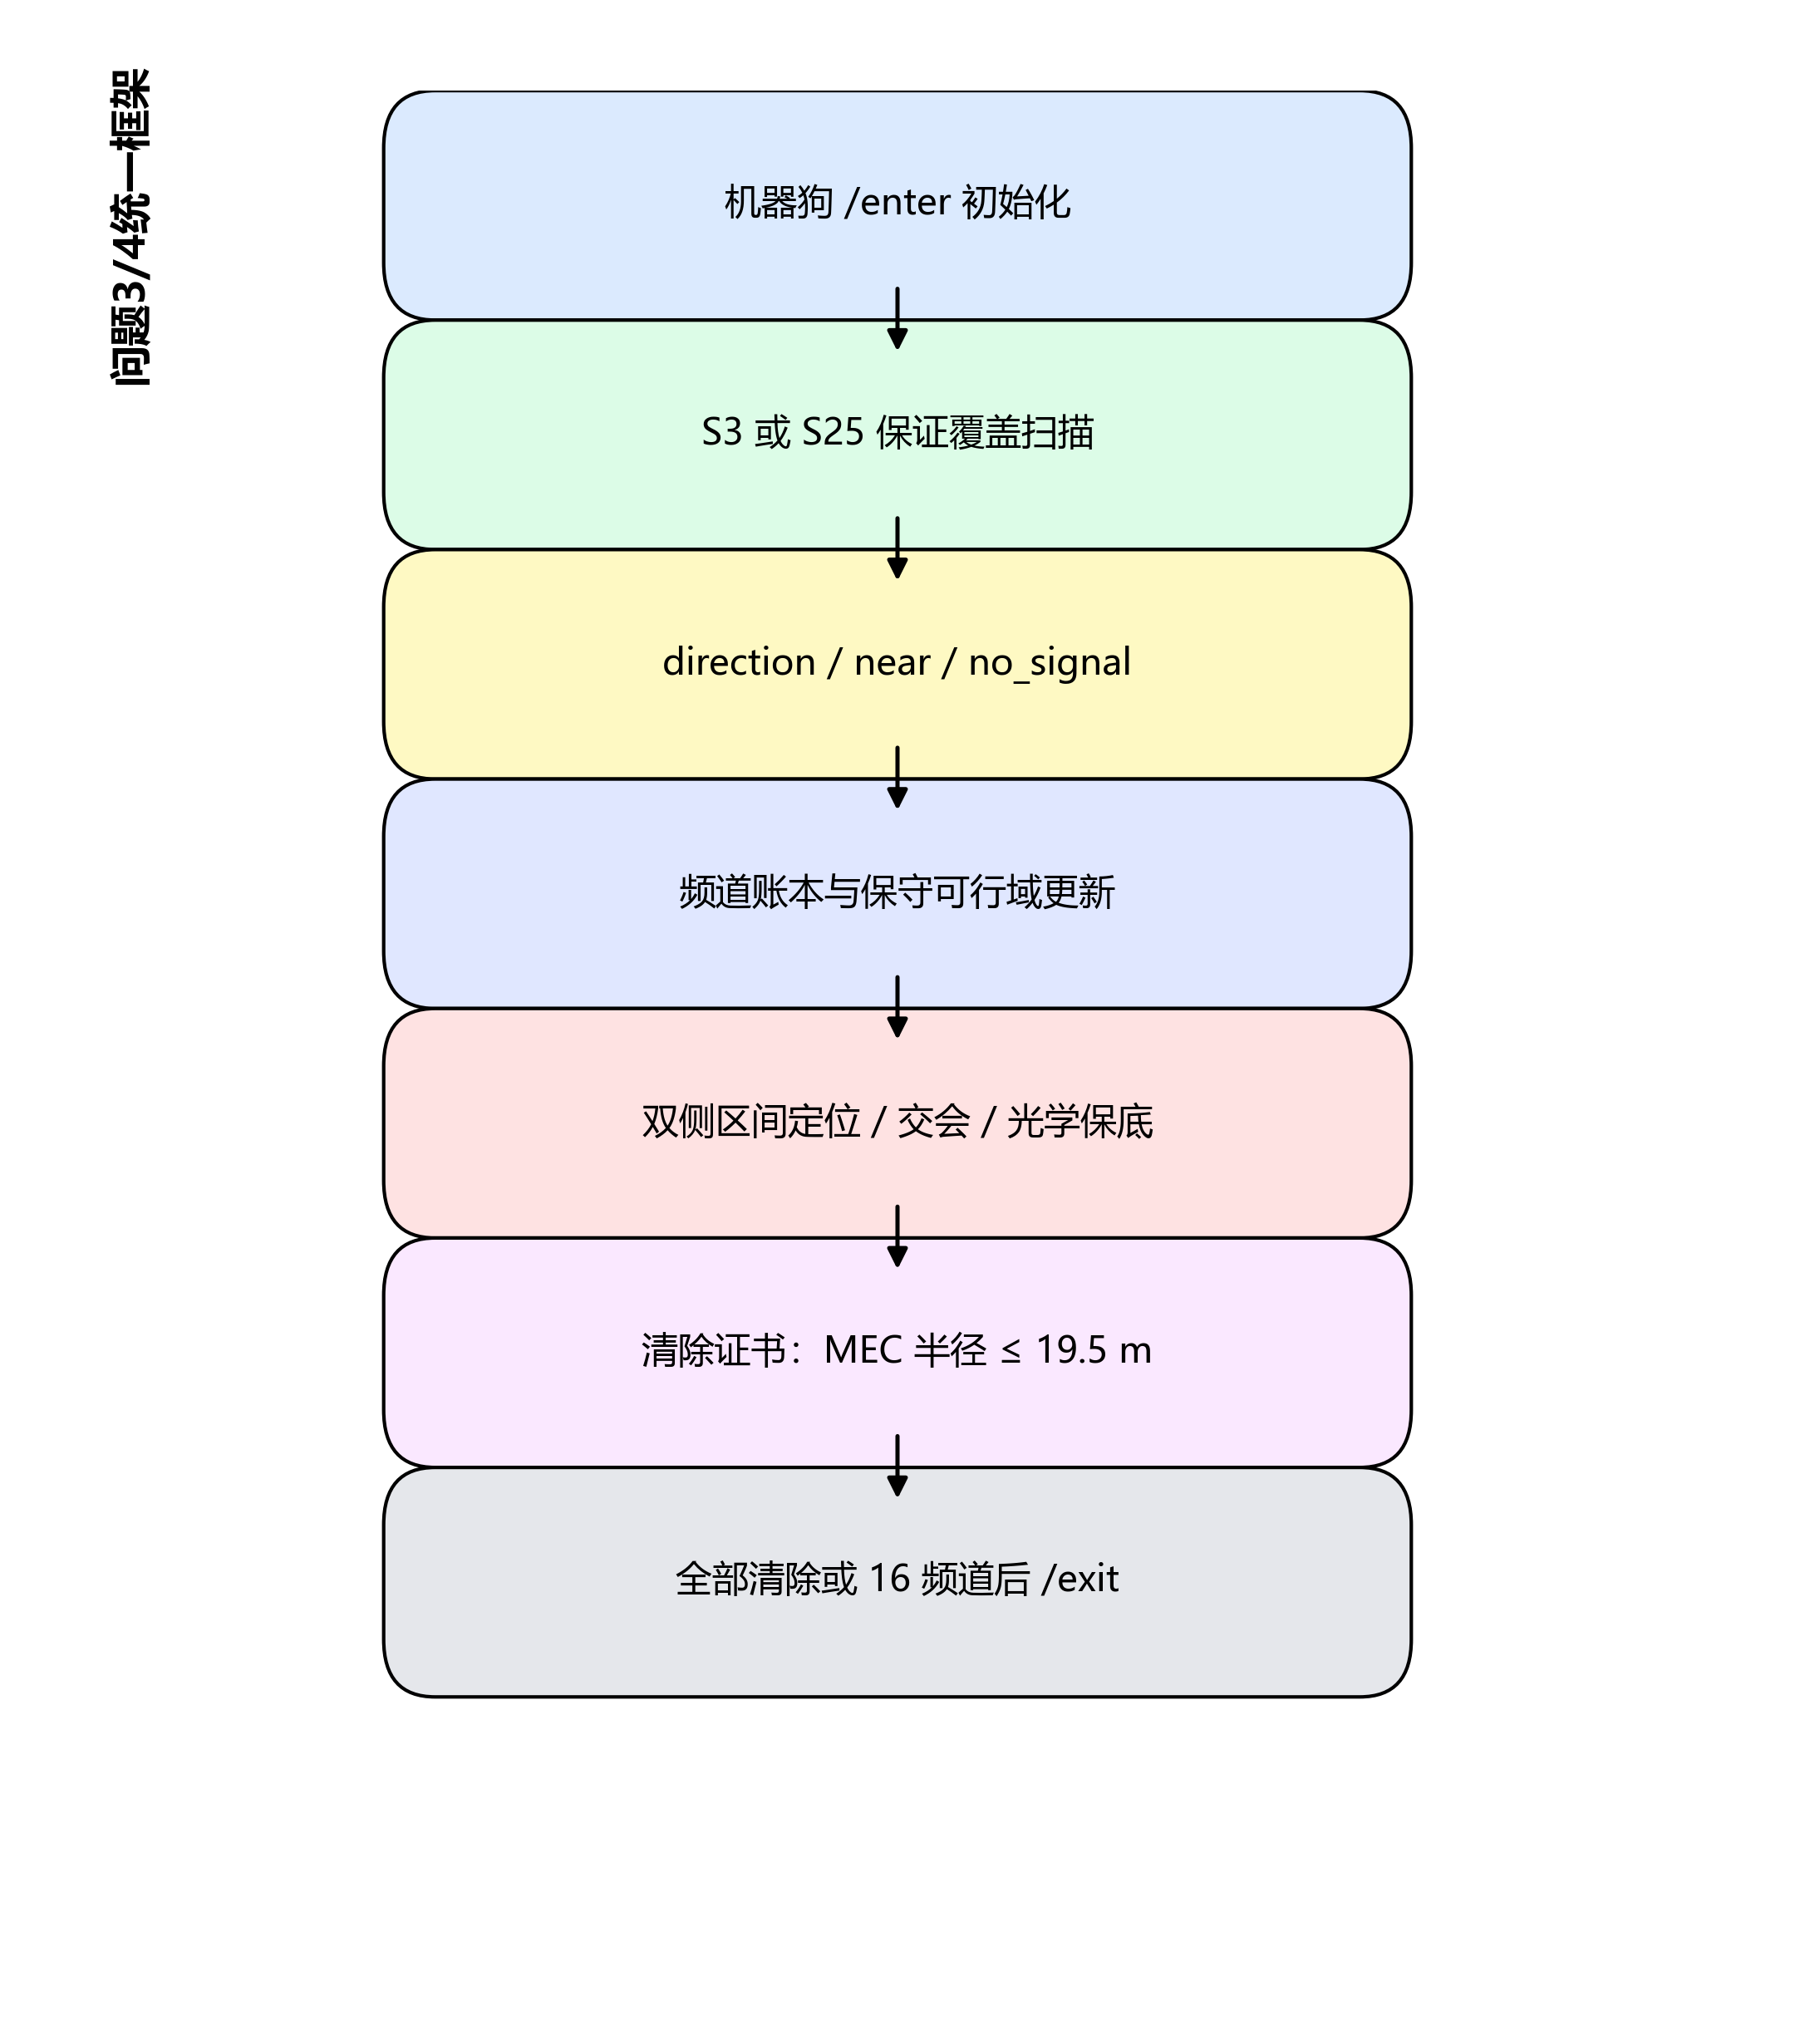
图 1 总体技术路线框架
虚拟总时间统一表示为
T = L/5 + 5N_{meas} + N_{sw} + 3N_{fail} + 5N_{succ}， (1)
其中 L 为总移动距离，N_meas、N_sw、N_fail、N_succ 分别为测量、切频、失败清除和成功清除次数。后文所有表格和优化目标均使用该时间口径。 各问题候选算法与选择理由集中见第十一节。

二、问题分析

2.1 整体任务与数学类型
题目要求同时完成四项任务：给出定位区域直径算法；给出第二测点选择策略；设计全向多源搜索定位清除方案；设计混合定向源的搜索定位清除方案。从数学上看，问题1是带硬角度约束的凸集几何计算，问题2是保证第二测点可接收前提下的效用优化，问题3、4则是未知集合覆盖、单源集合定位与在线部分可观测决策的耦合问题。四个任务共享同一套测量—定位—清除数据流，前序问题的输出会直接成为后续问题的输入，因此需要统一建模而不是四个孤立模块的简单拼接。

2.2 问题之间的数据流与逻辑联系
问题1提供的半平面交、直径和最小包围圆算子，是问题2评估候选测点、问题3、4构造清除证书的几何基础。问题2在首次示向后选择第二测点，一方面保证该点仍处于源的有效接收范围内，另一方面为后续双侧区间定位提供具有足够交会角的观测。问题3建立S3发现覆盖、频道账本和完成证书；问题4在其上增加方向性约束，用S25方向覆盖保证任意位置、任意180度发射方向的定向源至少被一个覆盖点接收。单源清除阶段再次复用问题1的可行域算子：前两次有效示向给出可行域，双侧区间测量逐步折半，最小包围圆证书判断一次清除是否能够覆盖整个可行域。由此形成覆盖发现、频道筛选、示向定位、清除验证和完成证书的在线闭环。

2.3 附件与数据特点
本题附件给出的是模拟器通信接口、计时规则和物理边界，不提供历史观测数据，因此不存在传统意义上的缺失值和异常值清洗。数据特点体现在四个方面：一是源数量、位置、频道、半径和定向方向均隐藏，只能在在线交互中逐步揭示；二是角度误差为题目给定的硬界，而非已知概率分布；三是测量结果包括direction、near和no_signal三类，其中no_signal只说明当前位置不可接收，不能直接推出源不存在；四是官方模拟器案例随机生成且不可重放，本地实验则可通过固定种子实现严格配对。因此，预处理重点不是数据平滑，而是把题目硬界转化为保守可行域：角度误差取1.01度，接收半径取下界1000米，清除半径取20米，并用1.01度的正切构造外切安全区域。

2.4 求解框架与检验思路
总体技术路线如图1所示。正确性由三层保证：S3与S25保证发现覆盖，频道账本保证不遗漏，最小包围圆与双侧定位保证清除。效率由A0确定性调度优化；另实现带动作屏蔽PPO与安全门作为可选消融，实验显示其未独立产生速度收益。模型检验采用解析证明、数值采样、本地严格配对、官方演练、非参数检验与成本敏感性分析相结合：解析证明给出最坏界，20万级采样检验边界与漏检，相同种子与误差场的本地配对控制混杂因素，官方100局分布比较验证工程稳定性，Mann-Whitney检验避免把非配对差值写成确定增益。正式测试尚未执行，因此第10.11节的记录表暂不填写，待组委会给出正式案例后按冻结参数运行。

三、模型假设与符号说明

3.1 模型假设
所有检测点、源和机器狗均在二维平面内，忽略高度差。
/measure 返回 direction 时，真实源位于以该示向度为中心、半角1度的前向楔形内；返回 near 时源在检测点5米内；返回 no_signal 时只表示当前位置不可接收，不直接等价于源不存在。
/clear 成功仅取决于清除点与对应频道源的距离是否不超过20米，与定向源发射方向无关。
同一地点、同一频道的示向误差固定；实现中取保守误差界 ε=1.01度，包含题目1度误差和两位小数舍入余量。
目标圆域、最大接收半径1500米和最小接收半径1000米为硬约束。
本地实验分布是设计者设定，不是官方生成分布；官方正式测试尚未执行。

3.2 主要符号
本文反复使用的主要符号及其含义、单位见表1。
表 1 主要符号表
符号 | 含义 | 单位
s_i | 第i个检测点 | m
θ_i | 第i次示向度 | 度
ε | 示向误差上界 | 度
W_i | 由第i次测量得到的误差楔形 | -
P, P_i | 定位区域或频道i的保守可行域 | -
D(P) | 定位区域直径 | m
r* | 最小包围圆半径 | m
q± | 第二测点可靠候选 | m
S3 | 问题3的7个覆盖点 | -
S25 | 问题4的25个覆盖点 | -
N_meas, N_sw, N_fail, N_succ | 测量、切频、失败清除、成功清除次数 | 次
T | 虚拟总时间 | s
b_t, a_t, r_t | 决策时刻的账本状态、宏动作、奖励 | -

四、问题1：几何定位模型

4.1 示向误差的半平面表示
设检测点 s_i=(x_i,y_i)，示向度 θ_i，误差界 ε=1度。定义沿示向方向单位向量 u_i=(cosθ_i,sinθ_i)，垂直向量 v_i=(-sinθ_i,cosθ_i)。真实位置 z 必须满足前向条件
u_{i}^{T}(z-s_{i}) ≥ 0 (2)
以及角度偏差条件
|v_i^T(z-s_i)| ≤ tanε·u_i^T(z-s_i)。
将绝对值展开，可得三个半平面：
-u_{i}^{T} z ≤ -u_{i}^{T} s_{i}， (3)
(v_{i}-tanε·u_{i})^{T} z ≤ (v_{i}-tanε·u_{i})^{T} s_{i}， (4)
(-v_{i}-tanε·u_{i})^{T} z ≤ (-v_{i}-tanε·u_{i})^{T} s_{i}。 (5)
记三个半平面的交集为 W_i。多次测量的定位区域为
P = ∩_{i} W_{i}。 (6)
P 为凸多边形或无界凸集。实际计算中加入目标圆域 B(0,1800) 和单次接收距离上界 B(s_i,1500) 的保守外切多边形近似，保证近似集合包含真实集合。

4.2 定位区域直径算法
用 Sutherland-Hodgman 算法逐边裁剪凸多边形：初始多边形取目标圆域外切正128边形；对每个半平面 a x+b y≤c，保留满足约束的顶点并求边界交点。得到 P 的顶点集合 V(P) 后，区域直径为
D(P)=max_{a,b∈V(P)} ||a-b||。 (7)
第一版枚举顶点对，复杂度 O(n^2)。本文同时实现旋转卡壳算法作为交叉验证，随机凸多边形测试中两者最大差0.0米。

4.3 直径、覆盖圆与最小包围圆
设 r*=min_q max_{z∈P}||q-z|| 为定位区域最小包围圆半径。一次 /clear 能保证成功的条件是 r*≤20米；工程实现取 r*≤19.5米，留0.5米数值余量。
需要注意：直径 D(P)≤40米并不等价于一次清除必成功。定义以定位区域直径作直径的圆可能无法覆盖整个区域。例如边长40米的等边三角形，D=40米，但 r*=40/√3≈23.09米，大于20米，不能保证一次清除。
本文用 Welzl 随机增量算法[7]求最小包围圆，复杂度期望 O(n)。若圆半径满足阈值，则圆心即为可靠清除点。由上述例子可知，以定位区域直径作直径的圆不一定覆盖定位区域；只有最小包围圆半径不超过20米时，才构成一次清除证书。特殊情形包括空集、单点、线段、近似共线、重复顶点和无界交集，均单独处理。

4.4 算法步骤
算法1：定位区域直径与清除证书。
输入：检测点 s_i、示向度 θ_i、误差界 ε。
步骤1：由每个观测构造三个半平面。
步骤2：初始化目标圆域外切正多边形。
步骤3：逐半平面执行 Sutherland-Hodgman 裁剪；若中间为空终止。
步骤4：枚举顶点对求直径；同时用旋转卡壳交叉验证。
步骤5：求最小包围圆；若 r*≤19.5，则输出清除证书，否则继续测量。

五、问题2：第二测点选择模型

5.1 首次示向可行域
设首次检测点为 s1，示向度为 θ1。全向源在距离不超过1500米时可能被接收，因此首次示向给出的保守可行域为
F = D ∩ W1 ∩ B(s1,1500)， (8)
其中 D=B(0,1800) 为目标圆域。为避免把 near 当作方向数据，可从 F 中排除距 s1 不超过5米的区域。

5.2 保证第二测点可接收的候选区域
题目规定每个源有效接收半径至少1000米。对全向源，要保证第二测点 q 仍能收到信号，需要对 F 中最不利真实位置也保持距离不超过1000米，因此定义
Q_{vis} = { q : max_{z∈F}||q-z|| ≤ 1000 }。 (9)
只要 q∈Q_vis，即使实际接收半径取最小值1000米，第二点也不会因距离过远失联。

5.3 两个可直接使用的候选点
令 u、v 分别为首次示向方向和其垂直方向，取
q± = s1 + 750u ± 300v。 (10)
对首次测量允许的整个扇区，可以证明 min(||z-q+||,||z-q-||) 不超过 q+ 的最坏距离817.65米，因此一定小于1000米。进一步对扇区做密集网格和随机采样，最小距离最坏值约807.7米。q± 是不需要知道真实距离的可证明接收候选，但不是全局最优点。

5.4 候选点评分
在 Q_vis 内可以生成更多候选点，并按单位时间定位不确定性下降排序。设当前可行域 F、候选测点 q、移动到 q 并测量一次的耗时
τ(q)=||q-p_{t}||/5+5+1{c≠c_{t}}， (11)
用设计者设定的场景样本 ξ_k 估计测量后可行域半径，定义
G(q)=[r*(F)-E(r*(F∩W(q,Θ)))]/τ(q)， (12)
选择 G(q) 最大的候选点。样本只用于选点，清除保证仍由完整保守可行域给出。

六、问题3、4：发现覆盖与单源清除保证

6.1 问题3的7点发现覆盖
取
S3={(0,0)}∪{1200(cos(kπ/3),sin(kπ/3)):k=0,...,5}， (13)
即原点加半径1200米正六边形六个顶点。若源距原点不超过1000米，则原点可检测；否则源距原点 r∈[1000,1800]，其极角与某六边形顶点方向夹角不超过30度，该顶点到源距离满足
d ≤ r+1200-2·1200·r·cos30°。 (14)
右端为凸二次函数，在区间端点取最大，最大距离约968.90米小于1000米。因此任意全向源在 S3 中至少一个测点可接收。数值采样20万点得到最坏968.89米，与解析值一致。

6.2 问题4的25点方向覆盖
问题4存在任意方向180度定向源。构造
S25={O}∪{I_{k}:k=0,...,11}∪{E_{k}:k=0,...,11}， (15)
其中
I_{k}=970(cos(15°+30°k),sin(15°+30°k))， (16)
E_{k}=1880(cos(30°k),sin(30°k))。 (17)
外环正十二边形内切圆半径为1880cos15°≈1815.94米，大于1800米，覆盖整个目标圆。原点、内环和外环把覆盖区域剖分为36个三角形，最大边长975.897米小于最小接收半径1000米。
任意源 g 位于某个三角形内，到该三角形三个顶点距离都不超过975.897米。设定向源发射方向单位向量为 n，则可见半平面为 n^T(s-g)≥0。因为 g 是三个顶点的凸组合，三个顶点不可能全部位于该半平面的严格背面，所以至少一个顶点既位于有效发射侧，又在1000米以内。因此 S25 对任意位置、任意180度方向都能发现源。
完整的固定覆盖开路路线可取为 O→I0→I1→...→I11→E0→...→E11，长度约18173.85米。原31点三角网格边长950米，任意完整访问31点的路线至少30×950=28500米。因此 S25 固定覆盖巡航路线至少缩短36.2%。本文保留 S31 作为旧方案和对照。
S25覆盖点与开路路线如图2所示。内环12点与外环12点错开半个扇区，使36个三角形的最大边长小于1000米；原点用于覆盖圆心附近并承担初始测量。
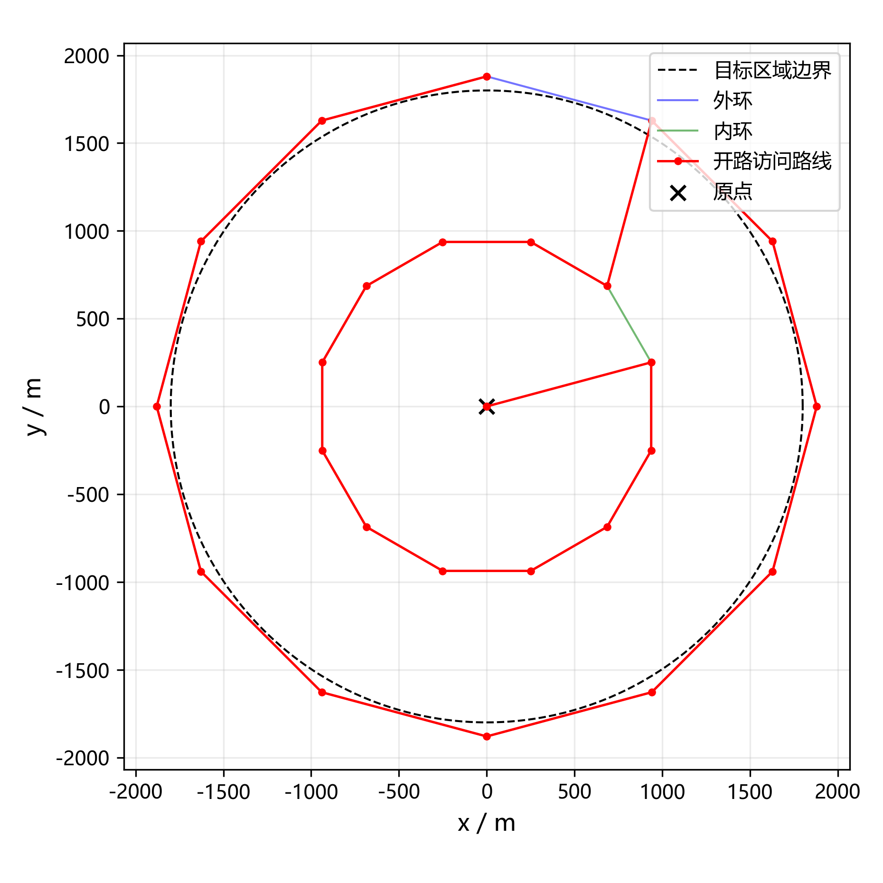
图 2 S25覆盖点与开路路线

6.3 频道账本与完成证书
为20个频道分别维护状态：未发现、已发现未清除、已清除、已证实不存在。扫描某点时，检测所有仍有扫描义务的未发现频道；已发现频道转入局部定位；已清除频道跳过。若未发现频道在全部保证覆盖点上均无信号，由S3或S25覆盖证明可判定不存在。
程序只有在以下证书成立时才允许退出：已经成功清除至少16个不同频道；或20个频道均为已清除或已证实不存在。清除10个、连续无信号、粒子耗尽均不是合法停止条件。

6.4 双侧区间定位
首次有效示向后，以检测点为原点，示向方向为局部x轴。由误差界和最大接收半径，真实源位于
0≤x≤1500，|y|≤x·tan(1.01°)。 (18)
维护x区间 [l,u]。当宽度大于24米时，取中点 a=(l+u)/2，侧偏 b=a·tan(1.01°)+5，依次测量 (a,b) 与 (a,-b)。
关键命题：两个探测点都返回 no_signal 时，必有 x<a。
证明思路：若 x≥a，首次测点与源连线与直线 x=a 的交点位于两条侧向探测点之间，该交点处于定向源可见半平面内；同时两个侧向点都比首次测点更接近源，不可能因距离过远而同时失联；若两点同时不可见，则它们之间的交点也不可见，与首次可见矛盾。
任一侧有 direction 时，结合误差界更新区间；收到 near 时直接清除。每轮区间至少折半，6轮后宽度不超过1500/64=23.4375米。末端用两个清除点
c±=((l+u)/2, ±u·tan(1.01°)/2) (19)
覆盖剩余矩形，任意可能位置到最近点距离不超过 sqrt(12^2+(1500tan1.01°/2)^2)≈17.856米小于20米。因此单源最多12次追加测向加2次末端光学尝试即可保证清除。
原有122点光学扫描仍保留为最终保底，当交会几何退化、接口异常或数值问题时使用。

七、可选RL调度层与消融

7.1 部分可观测半马尔可夫决策
真实源数量、频道、位置、半径、类型和方向均不可直接观测，机器人只能通过 /measure 和 /clear 返回逐步获取信息，因此任务为部分可观测决策问题。一次宏动作可能包含多次原子测量或多次清除，持续时间不同，因此用部分可观测半马尔可夫决策过程[5]描述，宏动作的实际虚拟耗时直接计入奖励。

7.2 状态空间
策略网络输入由确定性账本压缩得到，包括：机器人当前位置、当前测向机频道、累计虚拟时间、问题模式；20个频道的状态独热、direction/near标志、观测次数、局部额外测量次数、是否已启动光学保底、保守可行域最小包围圆半径和中心、已扫描覆盖点数、失败清除次数、类型提示、发现后 no_signal 次数、最近结果编码；以及全局已清除、不存在、已发现和未解决频道数等。
状态中不输入真实源数量、真实位置、真实接收半径或真实定向方向。

7.3 动作空间与动作屏蔽
使用96个动作槽位：31个 SCAN、16×3=48个 REFINE、16个 RESOLVE、1个 EXIT。动作屏蔽禁止操作已清除频道、无首测依据的局部测量、无扫描义务的覆盖点，以及不满足完成证书的退出。动作屏蔽的实现要点与无效动作掩码PPO一致[6]；每个覆盖点的发现任务只执行一次；每个已发现源最多6次额外局部测量；额度耗尽后只允许可靠清除或光学保底。A0启发式动作始终保留在合法动作集合中。

7.4 奖励函数
基础奖励直接对齐虚拟总时间：
r_{t}=-ΔT_{t}/100， (20)
其中 ΔT_t 为宏动作实际消耗的虚拟时间。有限回合采用 γ=1，因此
Σ_{t} r_{t}=-T/100。 (21)
为缓解稀疏奖励，可加入由可观测账本构造的势函数差，正常终止时势函数为0，不改变总时间目标。

7.5 PPO与安全门
采用带动作屏蔽的 actor-critic 网络，输出96维动作 logits 和状态价值。用PPO[4]更新，初始学习率3×10^-4，截断参数0.2，GAE参数0.95，小批量256，每批2048个宏动作，更新5轮。
为在早期保持完成率，引入A0先验和行为克隆正则，并使用安全门：当PPO选择的动作不是A0先验且概率优势不足时，采用A0动作；异常或现实时间紧张时完全切换到A0。因此该策略应称为带几何保证、光学保底和A0安全门的PPO混合调度，而不是把完成率全部归功于PPO。

7.6 PPO消融结果与最终定位
本地100个配对场景中，安全PPO与A0在问题3和问题4上平均虚拟时间完全相同；40局官方演练中PPO偏离A0先验0次。这说明当前版本中RL网络没有独立产生速度收益，完成保证主要来自几何覆盖、清除证书和光学保底。因此本文将PPO作为可选调度扩展和消融对象，最终主方案采用确定性几何主动搜索G25OR。

八、G25OR算法设计

8.1 严格外包首次示向扇形
首次收到 direction 后，以检测点 p 为顶点、示向角 θ 为中心构造保守三角形。若直接取边界射线长度1500米，远边弦在中央方向只覆盖到1500cos1.01°=1499.767米，存在约0.233米的极薄缺口。G25OR改为
L=1500/cos1.01°， (22)
三角形顶点取
p，p+L·u(θ-1.01°)，p+L·u(θ+1.01°)。 (23)
该三角形严格包含半径1500米、半角1.01度的整个扇形。随机验证167358个目标圆内有效扇形点，0个漏出保守三角形。

8.2 双侧区间定位与光学保底
对每个已发现源调用第6.4节的区间定位模块：最多12次追加测向和2次末端光学尝试。局部定位失败或失联时，回退到一次有效示向后的122点光学保底。

8.3 MEC清除证书
清除证书使用最小包围圆，而不是包围盒中心与顶点最大距离。当保守可行域最小包围圆半径≤19.5米时，认为该源可以一次可靠清除；清除点优先选在清除邻域内使路线绕行最小的位置。

8.4 滚动插入清除
扫描途中若某源已有清除证书，计算清除点在当前点 A 与下一覆盖点 B 之间的绕行增量
ΔL=d(A,q)+d(q,B)-d(A,B)， (24)
若 ΔL≤300米，则立即插入清除。该策略减少后续专程折返，同时不破坏任何完成保证。

8.5 机会式补测与动态调度
G25O/G25OR在扫描点同时检查所有已发现源：若当前点到估计源的距离不超过约1200米，且当前观测与历史示向形成足够交会角，则顺手追加一次测量。完整滚动版G25O-R还实现了动态选择下一覆盖点、Q3负观测圆盘无源证书和更激进的插入策略；但官方与本地实验均未显示显著收益，因此不作为正式方案。

九、算法流程与工程实现

9.1 主流程
算法2：机器狗在线运行流程。在线运行流程如图3所示，其中安全门在策略输出越界或状态异常时回退到A0动作。
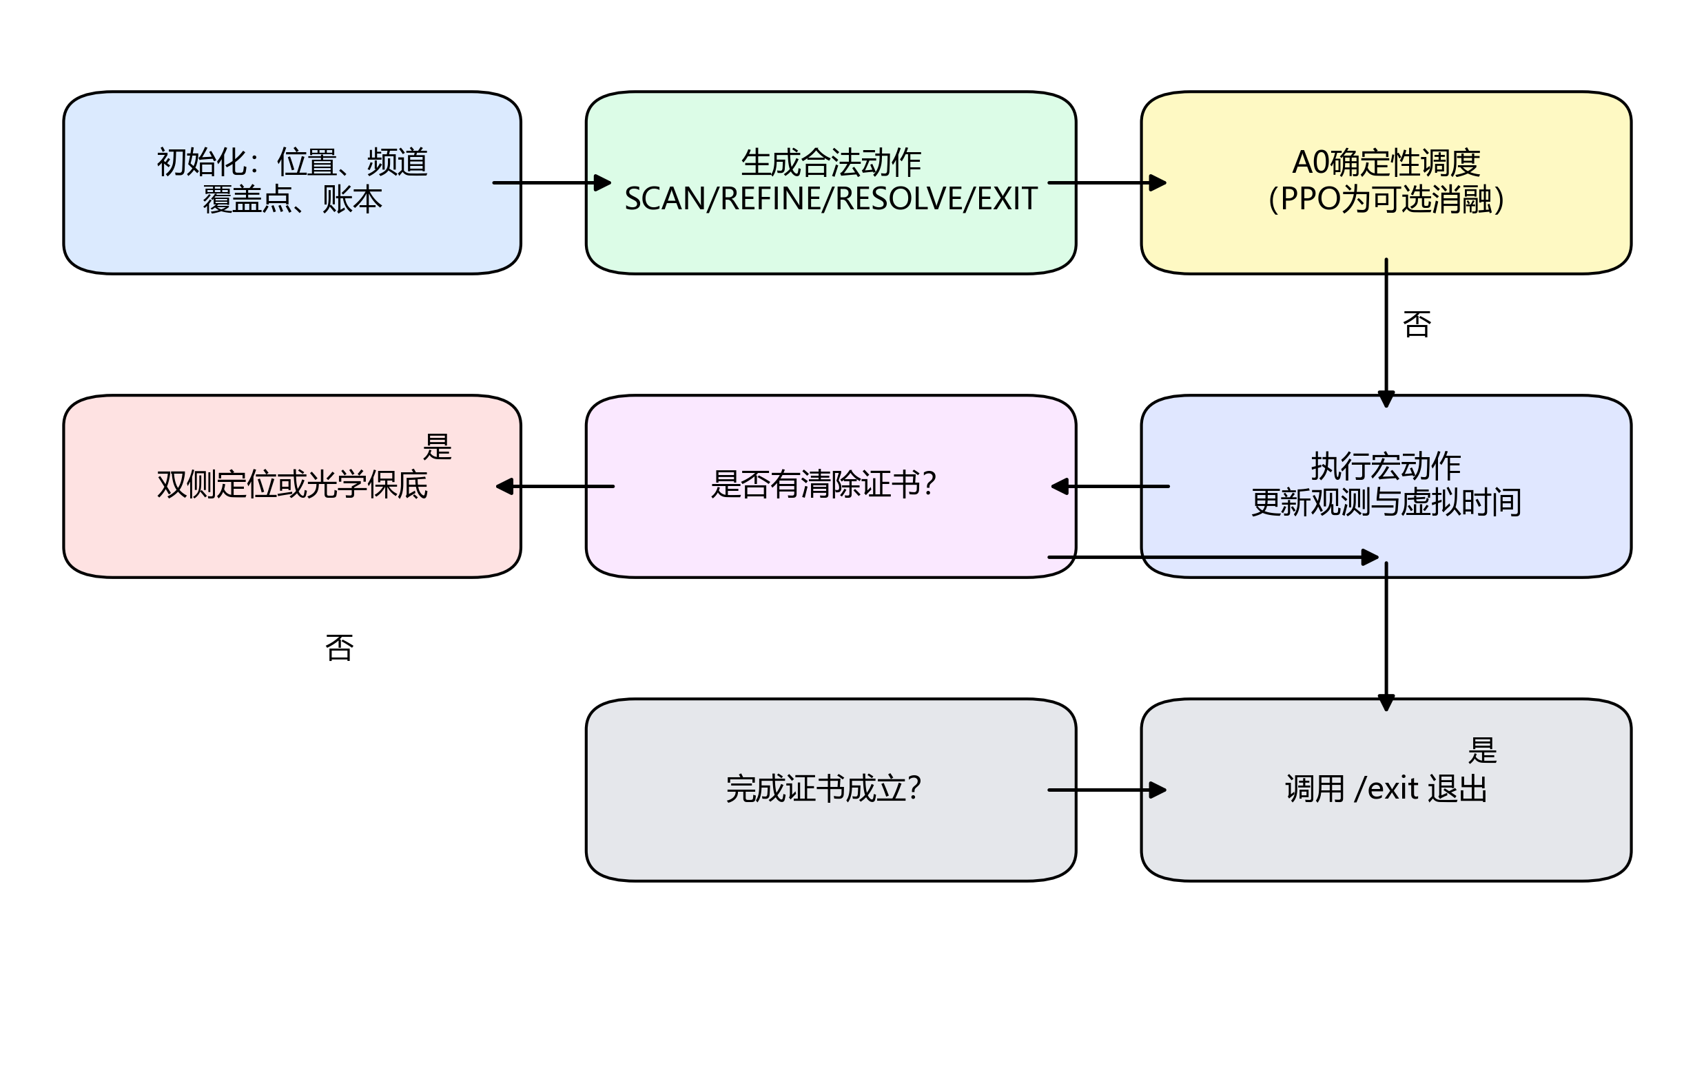
图 3 在线运行流程
步骤1：调用 /enter，读取剩余现实时间，初始化频道账本、覆盖点集合和机器人状态。
步骤2：若完成证书成立，调用 /exit。
步骤3：根据全部历史反馈更新频道状态、保守可行域、扫描记录和辅助假设。
步骤4：生成96槽位合法动作；A0动作始终保留。
步骤5：使用安全PPO或A0选择动作；异常时切换A0。
步骤6：串行执行动作：SCAN在覆盖点检测所有需要发现的频道；REFINE执行局部测量；RESOLVE执行可靠清除或光学保底；EXIT在证书成立后退出。
步骤7：保存请求、响应、虚拟时间和统计信息，返回步骤2。

9.2 官方接口适配
适配器严格按附件1[2]和附件2[3]实现 /enter、/measure、/clear、/exit 四个POST接口，使用 arena_id="default"、robot_id 和 request_id。每个新动作使用新 request_id；网络重试时复用原请求内容和原 request_id；逐次等待响应，不并发发送不同动作；同时检查 HTTP 状态和 accepted 字段；使用 /enter 返回的 remaining_real_duration_s。

十、实验与结果分析

10.1 数学校验
数学校验结果见表2。
表 2 数学校验结果
校验项 | 方法或样本 | 结果 | 判定
S3覆盖最坏距离 | 解析 | 968.90 m | 小于1000 m，通过
S3覆盖采样 | 20万点 | 968.89 m，漏检0 | 通过
S25覆盖 | 36个三角形 | 最大边975.897 m | 小于1000 m，通过
S25方向覆盖 | 20万随机位置/方向 | 漏检0 | 通过
q±第二测点最坏 | 扇区采样 | 807.66 m，统一上界817.65 m | 小于1000 m，通过
双侧定位单源 | 3000随机单源 | 全部清除 | 最大12次追加测向
双侧定位极端组合 | 5292边界组合 | 全部清除 | 最大2次末端clear尝试
122点光学保底 | 20万矩形采样 | 18.03 m | 小于20 m，通过
直径算法交叉验证 | 300随机凸多边形 | 最大差0.0 m | 通过
最小包围圆 | 40 m等边三角形 | 23.094 m | 直径40 m不能保证一次清除
严格外包修复 | 167358有效扇形点 | 0漏出 | 通过

示向楔形交会与最小包围圆如图4所示。图示中橙色区域为两条方向线约束与目标圆域的交集，绿色圆为覆盖该交集的最小包围圆；只要该圆半径不超过19.5米，就可由一次成功的20米半径清除覆盖整个可行域。
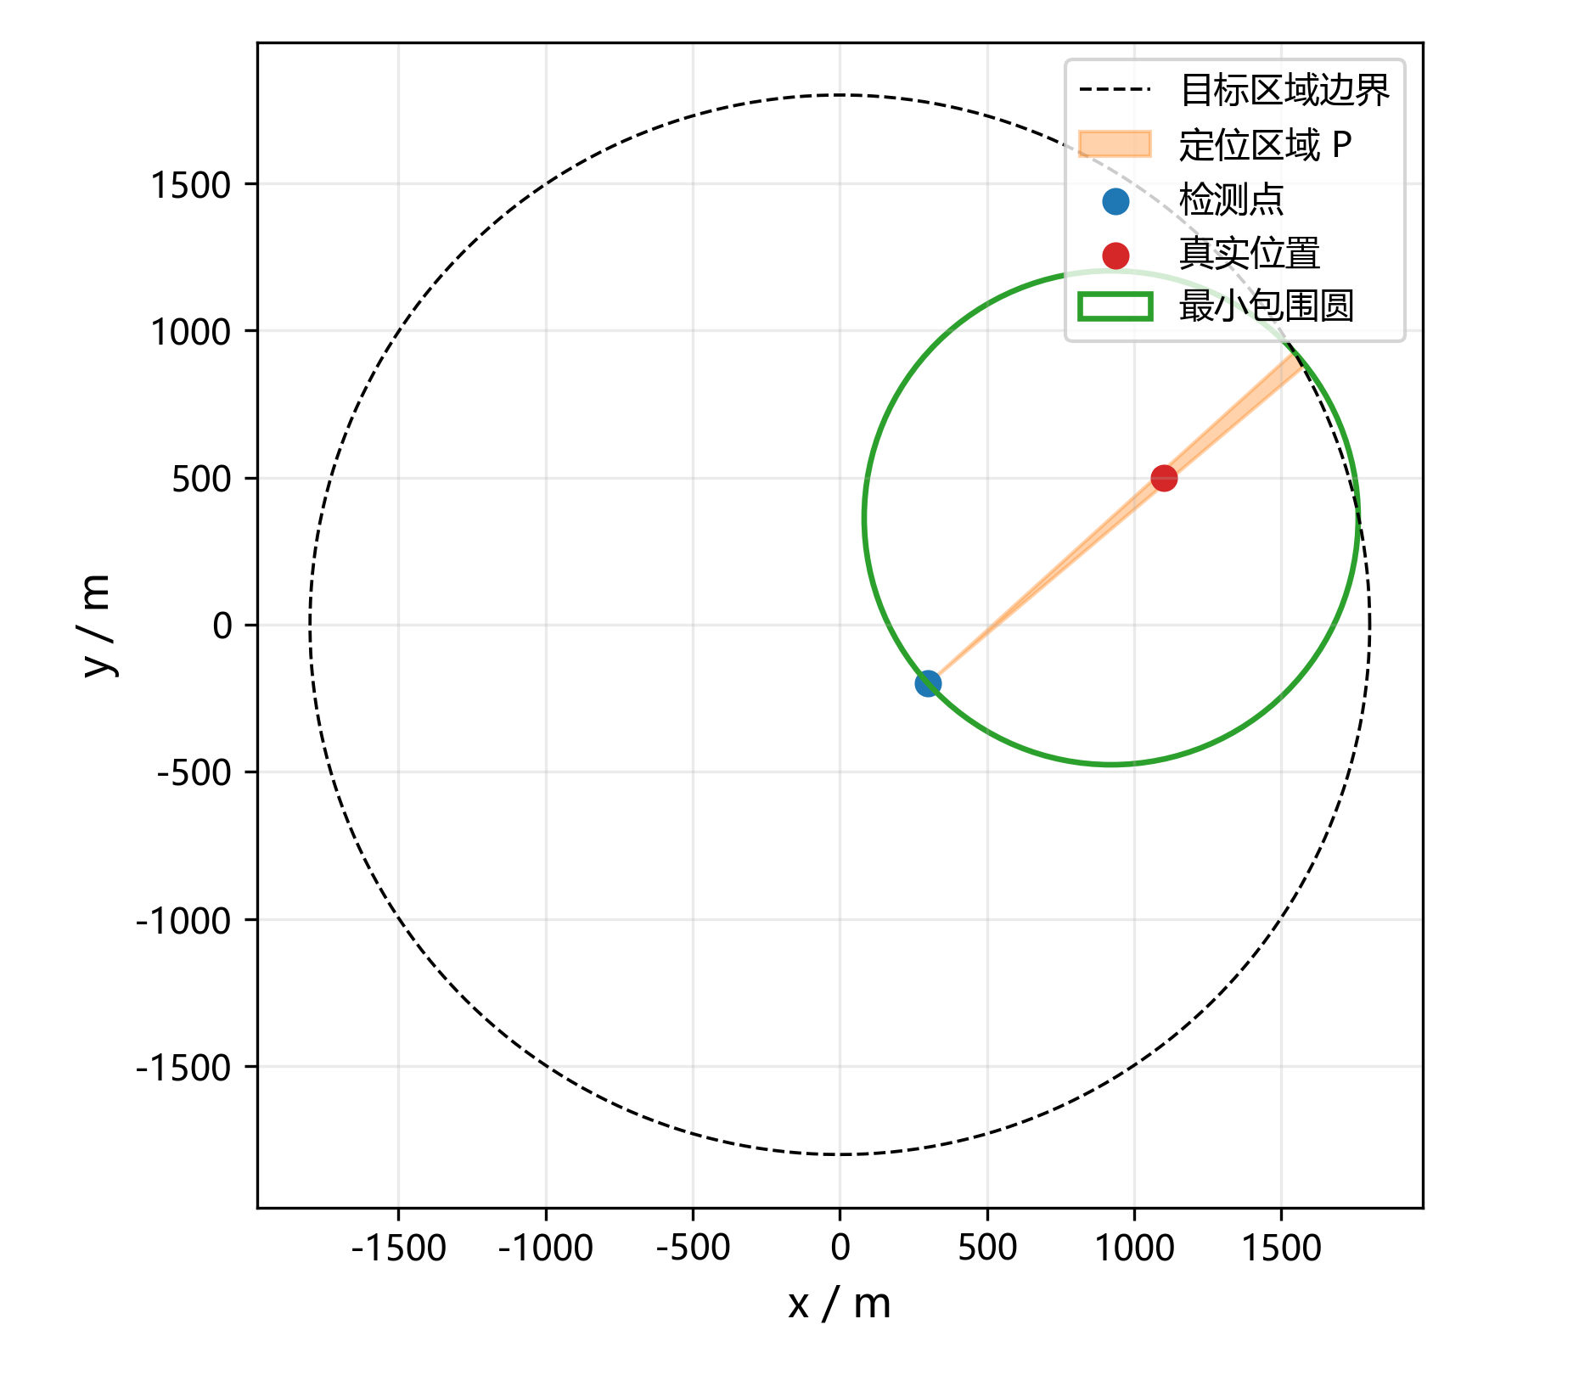
图 4 示向楔形交会与最小包围圆示意图

10.2 本地严格配对实验
在自建规则环境中，对相同种子、相同源位置、频道、半径、类型、方向和固定误差场进行严格配对。四组各100对，共800局，结果见表3。
表 3 本地严格配对实验结果
场景 | A0平均(s) | G25O平均(s) | G25OR平均(s) | G25OR相对A0 | G25OR相对G25O
Q3圆内随机 | 5578.999 | 4874.028 | 4219.204 | -24.37% | -13.43%
Q4圆内随机 | 13303.025 | 7195.359 | 7005.831 | -47.34% | -2.63%
Q3边缘压力 | 4936.612 | 4763.499 | 4639.209 | -6.02% | -2.61%
Q4边缘压力 | 14214.959 | 9400.996 | 9399.577 | -33.88% | -0.02%

800局全部清除，G25OR无光学保底触发，无求解失败。G25O-R完整版与G25OR的四组差异均小于0.2%，没有实际收益，因此不作为正式方案。

10.3 官方模拟器G25O/G25OR/G25O-R full各100+100局
三个版本均完成官方问题3、问题4各100局自动演练，全部100%清除，主要指标见表4。
表 4 官方100局演练主要指标
指标 | P3 G25O | P3 G25OR | P3 G25O-R full | P4 G25O | P4 G25OR | P4 G25O-R full
全清率 | 100% | 100% | 100% | 100% | 100% | 100%
平均虚拟时间/源 | 319.31 s | 328.81 s | 318.69 s | 575.53 s | 556.83 s | 558.01 s
中位虚拟时间/源 | 316.18 s | 322.67 s | 316.85 s | 571.83 s | 573.15 s | 553.84 s
平均程序运行时间 | 1.351 s | 1.462 s | 1.488 s | 3.014 s | 3.548 s | 3.657 s
平均测量次数 | 108.43 | 110.39 | 108.27 | 282.36 | 283.33 | 284.67
平均切频次数 | 103.50 | 105.00 | 103.35 | 270.91 | 272.05 | 273.54
平均失败清除 | 0.59 | 0.45 | 0.44 | 0.04 | 0.02 | 0.03
移动时间占比 | 82.93% | 82.64% | 82.83% | 75.50% | 74.80% | 74.82%
反推平均移动距离 | 17344 m | 17206 m | 17175 m | 26922 m | 26021 m | 26176 m

两两Mann-Whitney检验（平均虚拟时间/源）结果见表5。
表 5 两两Mann-Whitney检验结果
对比 | 问题3 | 问题4
G25O-R full vs G25O | -0.19%，p=0.931 | -3.04%，p=0.225
G25O-R full vs G25OR | -3.08%，p=0.182 | +0.21%，p=0.956
G25OR vs G25O | +2.98%，p=0.170 | -3.25%，p=0.217

所有差异均不显著。程序运行时间G25O最低，但三者都在数秒量级，远低于20分钟限制。
三版本平均虚拟时间与平均程序运行时间分别如图5和图6所示。三个版本的虚拟时间差异远小于程序运行时间差异，说明在该任务中算法计算开销相对于机器狗移动开销可以忽略。
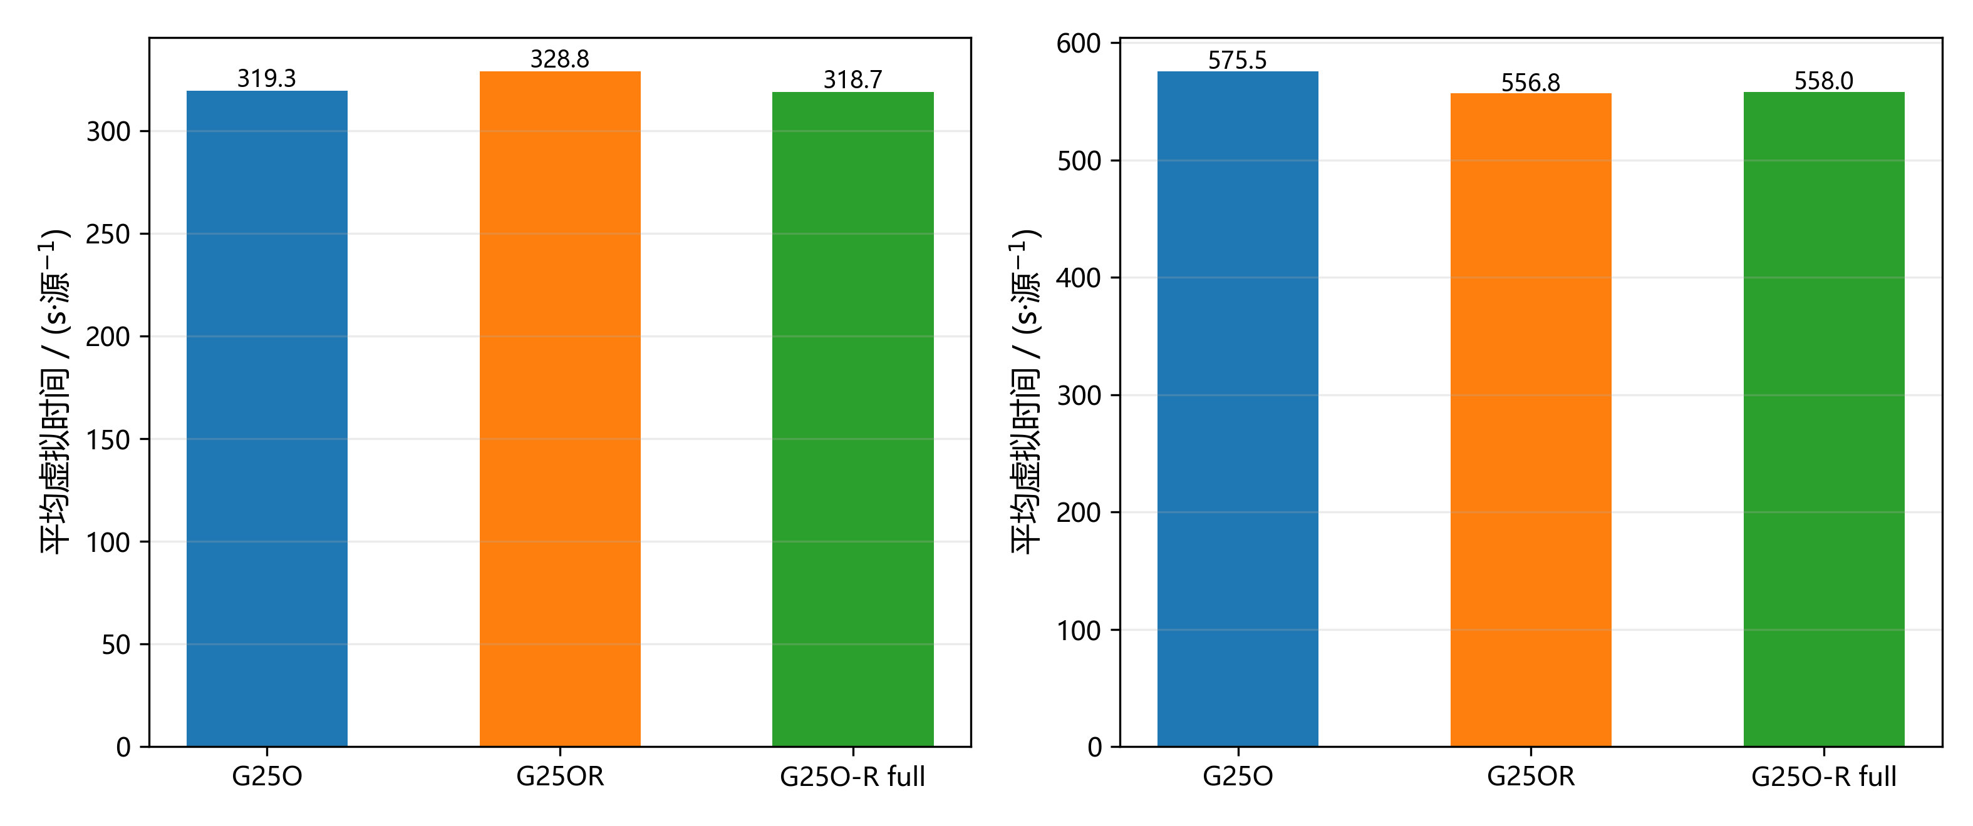
图 5 三个G25O变体官方平均虚拟时间/源对比
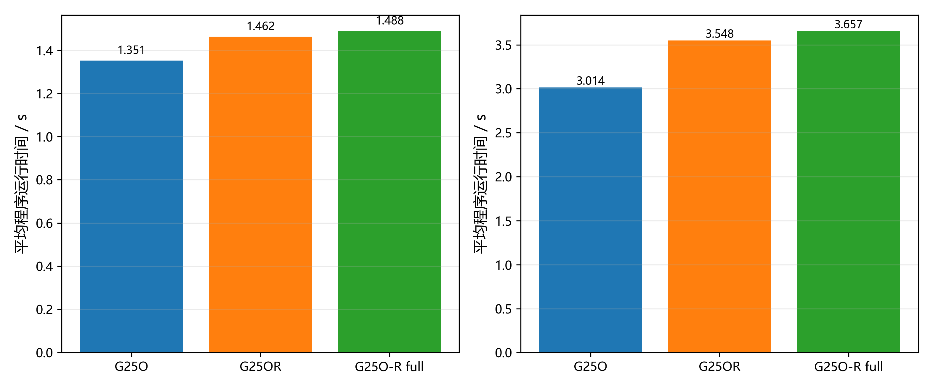
图 6 三个G25O变体官方平均程序运行时间对比

10.4 与旧方案和传统方法的比较
对比结果见表6，所有行均给出局数、全清率和时间指标。
表 6 与传统方法和旧方案对比
问题 | 方案 | 局数 | 全清率 | 平均虚拟时间/源 | 平均程序运行时间
3 | 传统方法 | 14 | 100% | 594.81 s | 4.343 s
3 | 旧安全PPO | 20 | 100% | 428.64 s | 2.015 s
3 | G25O（100局） | 100 | 100% | 319.31 s | 1.351 s
3 | G25OR（100局） | 100 | 100% | 328.81 s | 1.462 s
4 | 传统方法（有效局） | 16 | 100% | 1110.58 s | 4.710 s
4 | 旧安全PPO | 20 | 100% | 1122.77 s | 5.048 s
4 | G25O（100局） | 100 | 100% | 575.53 s | 3.014 s
4 | G25OR（100局） | 100 | 100% | 556.83 s | 3.548 s

传统方法问题4有一局因 q3-mode-on-q4 模式误跑被剔除，有效传统局全部清除。G25OR相对旧安全PPO，问题3、问题4平均虚拟时间/源分别降低约23.3%和50.4%；相对有效传统方法分别降低约44.7%和49.9%。
与传统方法和旧安全PPO的对比见图7。G25OR在两个问题上的平均虚拟时间/源均低于传统方法和旧安全PPO，且程序运行时间保持在数秒量级。
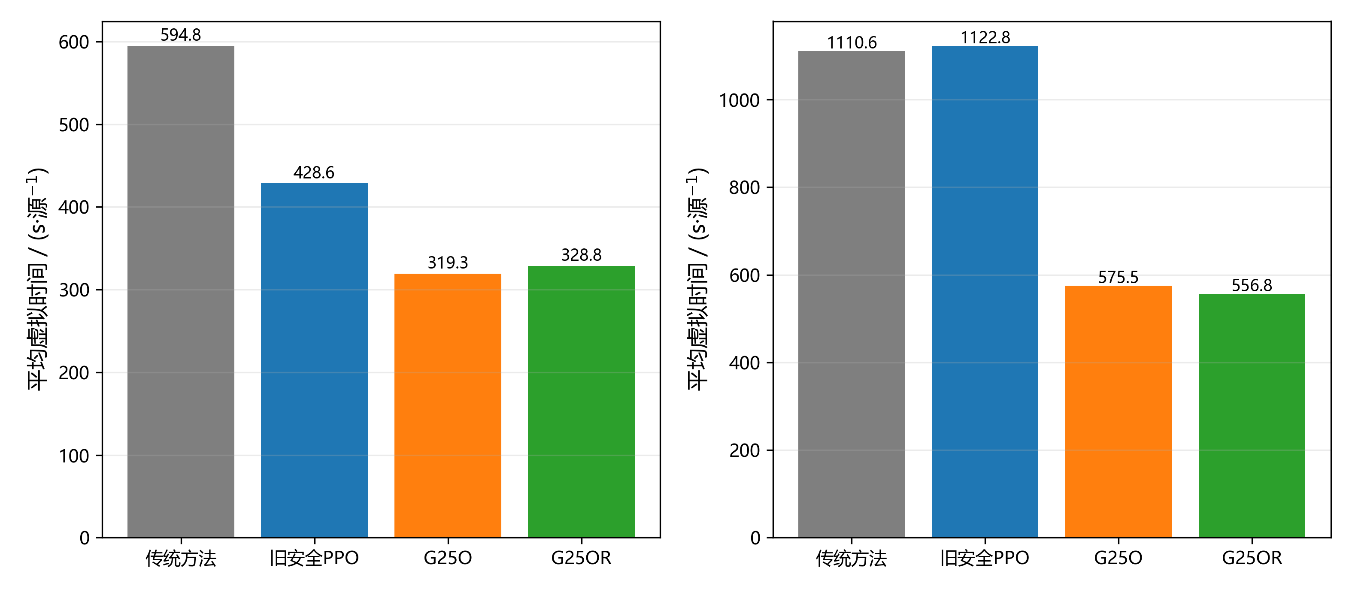
图 7 传统方法与方案B平均虚拟时间/源对比

10.5 成本分解与瓶颈
按官方计时公式反推的成本分解见表7。
表 7 成本分解
项目 | 问题3 | 问题4
移动时间占比 | 约82.9% | 约75.5%
平均移动距离 | 约17.2 km | 约26.0-26.9 km
测量、切频、清除等 | 约17.1% | 约24.5%

三个版本的移动距离差不超过1.5%，说明当前瓶颈主要是完成定位和清除所必须的移动路线，而不是测量次数或调度算法。继续优化应研究清除邻域路线、动态覆盖证书和路线级联合调度，而不是继续增加PPO训练步数。

10.6 分源数敏感性分析
为检验源数变化对策略的影响，将官方100局结果按每局源数分组，三版本的分源数平均虚拟时间/源如图8所示。总体趋势是随源数增加，平均单源时间先下降后趋于平稳：源数较少时固定扫描开销占比高；源数增加后，扫描点被多源分摊，单源成本下降；当源数超过约13个后，频道账本冲突和重复测量增加，单源成本基本稳定。三个版本在各源数分区间的曲线几乎重合，说明S25覆盖和双侧定位已经固定了主要增益，G25OR的严格外包修复没有以牺牲平均效率为代价。
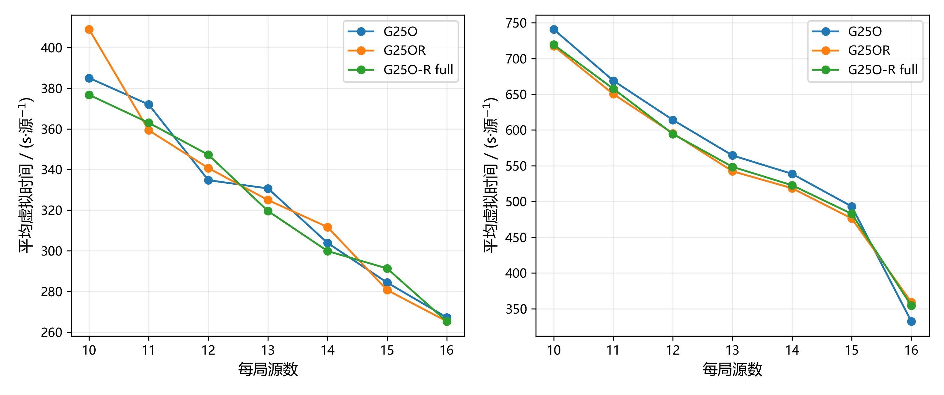
图 8 每局源数敏感性

10.7 Q1与Q2审计
Q1要求的是定位多边形直径，而不是最小包围圆。审计脚本 `scripts/audit_q1q2.py` 用三组合法±1度示向楔形构造了一个完全落在本题模型内的反例：三个检测点分别为(-600,0)、(320,-300√3)、(310,310√3)，示向度分别为1°、121°、241°，其交为顶点(0,0)、(20,0)、(10,10√3)的等边三角形。暴力顶点对和旋转卡壳直径均为20 m，但最小包围圆半径为20/√3≈11.547 m，大于10 m；用一、二、三支撑点枚举得到的圆与Welzl结果一致。该审计同时区分了空集、无界、点、线段和有界多边形，避免把大矩形截断后的有限直径冒充Q1原始答案。
Q2方面，原Q0=∩_{g∈F}B(g,1000)是充分条件，但不是全部合法第二测点的精确集合。利用首测已经收到信号这一事实，对每个候选源位置g，实际接收半径必须满足R≥max{1000,||g-s1||}，因此可使用更宽的条件保证区域Q1=∩_{g∈F}B(g,max{1000,||g-s1||})，且Q0⊆Q1。审计脚本对连续扇区F的顶点和20万点密集采样逐一核对q±，两个候选点的最坏距离均为817.749 m，小于1000 m；Q1包含原检测点s1，而Q0不包含，说明原方法偏保守但正确。

10.8 Q3/Q4动态证书与交会评分修复
对当前实验分支审计发现两个问题，均位于完整滚动版 `_run_full` 路径，不影响G25OR的固定覆盖证明。第一，Q3无源网格只保留中心位于目标圆内的200 m格子，再用外接圆半径141.421 m包围，边界处存在覆盖缺口；例如(1780,260)到最近保留中心的距离约189.737 m。修复后使用 `brl/certificates.py` 保留所有与目标圆相交的闭单元，并用单元四角而不是中心外接圆做证书：新网格293个单元，任意圆内点到最近单元中心的最大距离约141.136 m，小于理论覆盖半径141.421 m，综合回归通过。第二，`geom_angle_bonus` 原来计算候选测点处的夹角，会把共线观测奖励成180度；修复后在候选源估计位置计算交叉正弦，共线时为0，正交时为1。
Q4动态证书采用局部凸包充分条件：对单元保留所有到其四角最大距离不超过1000 m的no_signal点；若这些点的凸包严格包含单元四角，则任意源位置和任意180度发射方向下，总有一个负观测点应收到信号，与no_signal矛盾。单元测试中目标单元被正确排除，远处三个点不能排除目标单元。完整滚动版本在15对严格配对中，加入Q4动态证书与不加证书的虚拟时间完全相同，只产生了部分单元排除却没有改变任何扫描或清除动作；完整滚动版相对G25OR在问题3上约慢0.33%-0.75%（p>0.18），问题4差异不超过0.36%（p>0.66）。因此当前证据只能说明该实现没有额外收益，不能推断调度优化已经饱和。

10.9 21点Q4覆盖候选与B1本地消融
在S25之外，本文实现并验证了21点Q4覆盖构造S21：原点、内层8点、外层12点，全部使用整数坐标。整数四叉树证书验证3832个连续单元、0个未决单元，最大支撑点-角点距离998.7889 m，独立检查器通过。同一开路路线启发式下，S25路线约18173.851 m，S21路线约17908.930 m，仅缩短264.921 m，约1.46%。因此不能把点数减少直接当成等比例提速。
为检验S21的整局效果，本文用相同种子、相同源、相同频道和误差场进行50对严格配对，只替换Q4覆盖点集，定位和调度模块冻结。问题4均匀场景平均虚拟时间从6895.34 s降至6628.45 s，降低3.87%（配对t检验p=8.3×10^-6，Wilcoxon p=8.4×10^-6）；边缘压力场景从9473.65 s降至9147.14 s，降低3.45%（配对t检验p=9.6×10^-10）；两种场景均50/50全清。为避免单组种子的偶然性，另用种子97000-97049独立复现50对：均匀场景从6980.97 s降至6737.53 s（-3.49%，p=1.4×10^-4），边缘场景从9511.60 s降至9068.03 s（-4.66%，p=8.9×10^-12），两种场景均50/50全清。进一步做聚集、边缘、最小接收半径、朝外定向四个压力场景各20对：S21相对S25分别降低2.77%、4.40%、3.17%、4.26%，配对p值分别为0.0012、6.7×10^-5、0.0115、1.5×10^-4，全部20/20清除。问题3使用S3，故S21与S25结果完全相同。进一步合并所有官方问题4演练：S25共44局、总593源、全部清除；S21共43局、总547源、全部清除。S21聚合虚拟时间/源为534.03 s，S25为530.16 s，平均单局V/源S21约高1.64%，Mann-Whitney p=0.66、Welch检验p=0.75，bootstrap 95%置信区间[-45.2,60.9]包含0。S21的平均测量次数从270.2降至233.6，但减少测量并未转化为官方时间优势；小样本10+10时观察到的约6.1%优势没有被更大样本复现。因此S21作为已通过本地严格配对的候选保留，G25OR-S25仍是最终冻结基线。
修复零绕行坐标bug后，G21A在六类场景N=10..16矩阵中总体比G25OR-S21慢3.19%；官方问题4各100局全清，G21A聚合540.00 s/源，S21基线514.15 s/源，G21A慢5.54%（Mann-Whitney p=0.046），平均移动距离反而多约1957 m/局。补测未转化成净收益，G21A未达到淘汰门槛；停止G21A/G21X/S21扩展，最终方案仍冻结为G25OR-S25。进一步在真实官方模拟器上对问题4各跑100局：G21A全部100/100清除，聚合虚拟时间540.00 s/源；G25OR-S21基线100/100清除，聚合514.15 s/源；G21A慢5.54%（Mann-Whitney p=0.046，Welch p=0.066），平均移动距离高约1957 m/局。官方结果与本地矩阵一致，确认G21A-fixed相对S21没有净收益；因此停止G21A/G21X/S21扩展，最终方案仍冻结为G25OR-S25。

10.10 Oracle上下界与知情差距
为量化极限，本文实现开放中心TSP Held-Karp动态规划，并用20 m圆邻域边权给出知情问题的上下界。中心路线的每段替换为中心后，第一段最多增加20 m、其余每段最多增加40 m，因此L_disk∈[max(0,L_c-(2N-1)·20),L_c]，对应每源上下界宽度最多8-4/N秒，N≤16时不超过7.75秒。脚本已与N=1..8的排列穷举核对，并通过 `oracle_bounds.py --self-test`。
在20组自建问题3、问题4场景上，G25OR问题3平均实际时间约374.09 s/源，Oracle下界约151.64 s/源、上界约159.27 s/源；问题4实际约701.63 s/源，Oracle下界约146.72 s/源、上界约154.35 s/源。差距主要来自未知源搜索、频道扫描和定位移动，而不是清除阶段本身。中心TSP是知情问题的一条可行上界，不是在线问题下界，因此该结果只用于定位改进空间，不能直接当作理论极限。
进一步在50个问题3、50个问题4场景上做五策略严格配对的Oracle Ladder。问题3各策略平均时间/源为：G25OR 332.05、O1 308.58、O2 288.14、O3 256.77、O0 142.83 s；问题4为：G25OR 613.97、O1 512.48、O2 528.91、O3 402.79、O0 144.32 s。五种策略均100%清除；O0通过N=1解析公式和全向/定向同位置一致性检查。分解得到：问题3/4空频道成本约23.47/101.49 s/源，定位成本约43.91/85.06 s/源，空间搜索成本O3-O0约113.94/258.47 s/源，总改进空间约189.22/469.65 s/源。最大结构瓶颈是未知源空间搜索，其次在问题4是空频道扫描；下一步应优先研究可证明的搜索覆盖、频道账本和发现顺序，而不是继续第二测点或零绕行补测。
进一步在同一批50对场景上做三臂因果拆分，逐场景满足 G25OR - O0 = (G25OR - C) + (C - B) + (B - O0)：A仅发现为130.51/329.90 s/源；B发现后接真值最优清除为268.85/468.18 s/源；C仅用真值选择合法覆盖/求解顺序为330.11/606.28 s/源。三项平均为顺序损失1.94/7.69、合法信息与证明成本61.27/138.10、搜索-清除整合损失126.02/323.86 s/源，合计189.22/469.65 s/源（问题3/问题4）。顺序损失只占总差距1.0%/1.6%，而搜索-清除串行结构占66.6%/69.0%，说明主要矛盾是固定全覆盖先发现后清除，而不是顺序细调；下一步应优先研究可证明的在线搜索-清除联合路线与空频道账本。
同一批50对场景的Clear-as-Search影子审计显示：首停点处平均仍有5.92/7.84个真实源未发现，但顺手测量仅发现0/10个；有效整航点删除0/0个、距离节省0/0 m、净节省-23.33/-81.54 s/源；即使删除首停点后全部覆盖任务，Q3仅25.02 s/源，低于30-40 Gate，Q4的109.11 s/源不可达。现有clear/定位停点不能替代搜索，B3式补测不应实现，搜索-清除合并需重新设计搜索感知路线。

10.11 正式测试方案与记录表
正式测试尚未执行。建议正式测试采用G25OR版本，每题三次机会，测试前冻结参数，不在正式案例上训练或调参。正式测试需填写表8格式数据，并从模拟器导出行为日志放入支撑材料，记录表见表8。
表 8 正式测试记录表
测试案例编码 | 清除干扰源个数 | 平均定位清除时间 | 程序运行时间
问题3-测试1 | 待填 | 待填 | 待填
问题3-测试2 | 待填 | 待填 | 待填
问题3-测试3 | 待填 | 待填 | 待填
问题4-测试1 | 待填 | 待填 | 待填
问题4-测试2 | 待填 | 待填 | 待填
问题4-测试3 | 待填 | 待填 | 待填

十一、模型与算法选择依据

11.1 总体路线选择
本题是部分可观测、硬几何约束与在线决策的混合问题。源位置和数量未知，但接收半径、角度误差、移动速度和清除半径都有明确硬界。候选总体路线有三类，比较见表9。
表 9 总体路线比较
路线 | 做法 | 优点 | 缺点 | 是否采用
端到端强化学习 | 网络直接从观测输出移动和检测动作 | 通用、可学习 | 训练慢，完成率无硬保证，容易漏源 | 否
纯固定规则 | 固定扫描点+固定清除顺序 | 简单可解释 | 路线长，不利用实时信息 | 否
几何保证+调度层 | 几何层保证覆盖与清除，确定性A0决定顺序，PPO作为可选消融 | 正确性可证明，主方案效率稳定 | RL未显示额外收益 | 是（A0主用，PPO消融）

选择第三类，因为题目首要目标是确保全部源被清除，不能让完成率依赖奖励函数权重。保证层提供有限步骤完成路径；调度层采用确定性A0策略，PPO仅作为可选消融。

11.2 问题1：为什么选半平面交和最小包围圆
候选定位方法比较见表10。
表 10 候选定位方法比较
方法 | 问题 | 是否采用
两条示向线求交 | 把带误差的示向线当精确直线，无区域直径概念 | 否
最小二乘或最大似然 | 需要统计噪声分布，题目只给硬误差界 | 否
粒子滤波或贝叶斯 | 近似后验，无法给出严格清除证书 | 否
半平面集合估计 | 计算稍复杂，但精确表示硬误差界 | 是

选择半平面交，是因为题目给的是1度硬误差范围，不是概率分布；多个半平面交集是凸多边形，可直接求直径和最小包围圆。
清除证书方面，候选为直径圆和最小包围圆。选择最小包围圆，因为区域直径为D时，以D为直径的圆不一定覆盖区域；由Jung定理，平面点集最小包围圆半径不超过D/√3，等边三角形取等号。只有最小包围圆半径r*≤20米才能作为一次清除证书；实现取r*≤19.5米，留0.5米数值余量。

11.3 问题2：为什么选Q_vis与q±
候选策略包括固定垂直选点、最近可行点、q±可靠候选和Q_vis信息评分。固定垂直点可能超出实际接收半径而失联；最近点可能交会角很差。本文先用
q±=s1+750u±300v (25)
保证第二点仍能接收：对首次示向整个扇区，统一最坏距离上界817.65米，小于最小接收半径1000米；密集采样最坏约807.7米。再在Q_vis={q:max_{z∈F}||q-z||≤1000}内，用单位时间定位不确定性下降G(q)选更优点。这样先保证可靠接收，再追求好的交会几何。

11.4 问题3、4：为什么选S3与S25解析覆盖
候选覆盖方案包括随机网格、集合覆盖优化和解析构造。随机网格没有严格覆盖证明；集合覆盖优化对未知方向定向源约束复杂，证明和边界处理风险高。本文选择解析构造：
S3为原点加半径1200米正六边形六个顶点，共7点；解析最坏发现距离968.90米，小于1000米。
S25为原点、内环12点、外环12点，共25点；36个三角形最大边975.897米，小于1000米；任意180度发射半平面至少包含一个三角形顶点。
S25完整覆盖路线约18173.85米；原31点网格任意完整访问下界为30×950=28500米，因此固定覆盖巡航路线至少缩短36.2%。优化方法可能找到更少点集，但当前25点证明清晰、路线显著短于31点基线，风险收益比更好。

11.5 单源清除：为什么用双侧定位并保留122点保底
候选方法有普通交会、粒子滤波、122点光学扫描和双侧区间定位。普通交会在定向源失联时几何退化；粒子滤波需要分布假设且无有限步骤保证；122点光学扫描有有限保证但平均移动较远。双侧区间定位利用两条题设：
定向源有效区域是闭半平面；
最小接收半径有下界1000米。
在区间中点两侧成对测量，两次no_signal可安全推出真实源位于前半区间；每轮区间至少折半，6轮后宽度不超过23.4375米；末端两点覆盖最坏距离17.856米，小于20米。因此最多12次追加测向加2次末端光学尝试即可保证清除。122点光学扫描不删除，用于接口异常、数值退化或交会失败时的最终保底。

11.6 调度：为什么最终用A0，PPO仅作可选消融
候选调度方法包括A0贪心、滚动时域规划、PPO、DQN、SAC和MCTS。A0简单可靠，但短视；滚动规划需要场景采样和较大在线计算；DQN对持续时间不同的宏动作折扣处理不自然；SAC适合连续动作，不适合本题的离散候选点选择；MCTS需要大量在线模拟。PPO适合96槽位离散宏动作，可通过动作屏蔽禁止明显无效动作，训练相对稳定；但本地和官方实验中它均未偏离A0，因此最终执行采用A0，PPO保留为可选调度消融。
但PPO本身不能保证完成，因此本文加入三层保护：
动作屏蔽：禁止已清除频道、无依据局部测量、无义务扫描和无证书退出；
A0先验与行为克隆：网络早期即保持完成能力；
安全门与接管：PPO偏离A0且优势不足时使用A0，异常时完全切换A0。
官方40局和本地100对实验中PPO偏离A0次数为0，因此论文只把PPO作为可选调度扩展，不声称它带来速度优势；完成保证由覆盖证书、清除证书和光学保底提供。

11.7 最终版本：G25OR基线、S21挑战者
三个候选版本官方各100+100局全部清除，对比见表11。
表 11 G25O版本对比
版本 | 主要改动 | 问题3平均时间/源 | 问题4平均时间/源 | 结论
G25O | S25+双侧定位 | 319.31 s | 575.53 s | 最简单，但示向三角形有0.233米外包缺口
G25OR | 严格外包+MEC+滚动插入 | 328.81 s | 556.83 s | 严格证明，成绩与最好版本等价
G25O-R full | 动态选点+机会测向+滚动清除 | 318.69 s | 558.01 s | 最复杂，无显著收益

两两差异均不显著（p>0.17）。因此选择G25OR作为冻结基线：它修复了首次示向三角形的严格外包缺口，同时官方成绩与G25O、G25O-R full等价；G25O-R full的额外复杂度和程序运行时间没有换来统计显著的速度提升。更进一步，21点Q4覆盖S21在整数几何证书和50对本地严格配对中使问题4平均虚拟时间降低3.45%-3.87%（p<10^-5），但合并官方问题4 S25 44局、S21 43局后未显示S21分布优势（p=0.66），因此正式冻结G25OR-S25，S21作为已通过本地配对的候选保留。

11.8 基线与对比原则
本文设置传统方法、旧安全PPO、G25O、G25OR和G25O-R full五类对照。本地实验采用相同种子、相同源和相同误差场的严格配对；官方模拟器案例随机生成且不能重放，因此官方数据采用分布比较和Mann-Whitney检验，不把非配对差值写成确定的算法增益。评价统一使用总虚拟时间、平均定位清除时间、程序运行时间、清除率和失败场景统计。

十二、结论与模型评价

12.1 主要结论
问题1的定位区域可由示向误差半平面交求凸多边形，直径枚举和最小包围圆可分别给出直径和清除证书；直径不超过40米不等于一次清除必成功。
问题2的 q± 候选点具有可证明的接收保证，最坏距离小于1000米；结合 Q_vis 和信息评分可进一步优选。
问题3的7点覆盖和问题4的25点覆盖分别给出全向源和任意180度定向源的发现保证；S25完整覆盖路线比原31点布局至少缩短36.2%。
双侧区间定位把成对 no_signal 转化为距离区间收缩，单源最多12次追加测向加2次末端光学尝试即可保证清除；122点光学扫描保留为最终保底。
官方G25O、G25OR、G25O-R full各100+100局全部清除，三版本平均时间无显著差异；G25OR在保持数学严格外包修复的同时成绩等价，因此仍作为冻结基线。
Q4新增21点覆盖候选S21通过整数几何证书和独立检查，路线仅缩短1.46%，但两组独立50对本地严格配对中问题4虚拟时间降低3.45%-4.66%（p<10^-4），压力场景降低2.77%-4.40%，全部清除；官方问题4合并S25 44局、S21 43局演练全部清除，但S21相对S25差异不显著（p=0.66），未复现小样本优势；S21作为已通过本地严格配对的候选保留，最终仍冻结G25OR-S25。
Q1可实现反例、Q2条件候选区与817.749 m连续最坏距离、Q3边界网格缺口和Q4局部凸包证书均已审计；Oracle上下界给出每源不超过7.75秒的知情差距范围。完整滚动版在修复后仍未优于G25OR，只能说明该实现无额外收益，不能说明调度空间已经饱和；G21A零绕行补测原型在六类场景N=10..16的1260次运行矩阵中总体慢3.19%，官方问题4各100局中又慢5.54%，全部清除但未达淘汰门槛，已停止。进一步Oracle Ladder分解显示，问题3/4最大改进空间分别为约189/470 s/源，其中空间搜索占约114/258 s/源、空频道占约23/101 s/源、定位占约44/85 s/源，下一步应优先研究可证明的搜索覆盖与频道账本，而不是继续第二测点或零绕行补测。
最终执行采用A0确定性调度，PPO仅作为可选调度消融；PPO在当前实现中没有偏离A0先验，未独立产生速度收益，完成保证由确定性几何层提供。

12.2 模型优点
完成条件由覆盖证书和有限保底给出，不依赖奖励函数偏好。
几何层与决策层分离，便于验证和公平对比。
25点覆盖和双侧定位均有解析证明，辅以大规模数值核验。
官方演练样本达到每版本100+100局，结论具有分布统计支撑。
明确区分本地仿真数据、官方演练数据和尚未执行的正式测试，不伪造结果。

12.3 不足与改进
正式测试尚未执行，表8需要有官方正式数据后填写。
当前移动占比仍高达75%-83%，路线级优化空间最大。
RL网络在安全先验下偏离率低，未能发挥学习调度优势；可研究更弱的先验和更好的候选动作结构，但必须保证完成证书。
Q4动态无源凸包证书、清除邻域TSPN和机会式试清仍处于设计或初步实验阶段。
官方案例不能重放，因此官方对比是分布比较而非同案例配对。

参考文献
[1] 2026年高教社杯全国大学生数学建模竞赛B题：无线电干扰源的快速自动定位与清除。
[2] 全国大学生数学建模竞赛B题附件1：模拟器使用说明。
[3] 全国大学生数学建模竞赛B题附件2：模拟器通信接口说明及编程指南。
[4] Schulman J, Wolski F, Dhariwal P, et al. Proximal Policy Optimization Algorithms. arXiv:1707.06347, 2017.
[5] Sutton R S, Precup D, Singh S. Between MDPs and semi-MDPs: A framework for temporal abstraction in reinforcement learning. Artificial Intelligence, 1999, 112(1-2):181-211.
[6] Huang S, Ontanon S. A Closer Look at Invalid Action Masking in Policy Gradient Algorithms. arXiv:2006.14171, 2020.
[7] Welzl E. Smallest enclosing disks (balls and ellipsoids). New Results and New Trends in Computer Science, 1991:359-370.

附录A 代码与复现
项目代码主要模块见表12，完整可运行源码见支撑材料代码目录。
表 12 代码模块清单
模块 | 作用
geometry.py | 半平面、凸多边形裁剪、直径、最小包围圆
coverage.py | S3、S4、S25覆盖点构造与核验
certificates.py | Q3圆盘并集与Q4局部凸包动态不存在证书
scripts/audit_q1q2.py | Q1退化分类、可实现反例、MEC最小性与Q2连续最坏距离
scripts/coverage21.py、check_s21_certificate.py | S21整数四叉树证书与独立检查器
scripts/check_q3_grid_fix.py、check_q4_certificate.py | Q3边界网格修复与Q4凸包证书回归
scripts/oracle_bounds.py、evaluate_oracle_gap.py | 开放中心TSP与20米邻域Oracle上下界
scripts/run_full_ablation.py、planner_rollout.py | 完整滚动版消融与单步rollout规划原型
bilateral.py | 双侧区间定位与末端光学清除
g25o.py | G25O、G25OR、G25O-R完整版策略
local_env.py | 本地规则环境与宏动作
policy.py、ppo.py | 带动作屏蔽PPO、A0先验与训练
remote.py | 官方HTTP+JSON适配器
scripts/run_official_g25o.py | 官方演练入口
scripts/auto_official_g25o_batch.py | 自动批量演练入口
scripts/report_three_g25_variants.py | 三方结果汇总

复现顺序：
python scripts/verify_math.py
python scripts/coverage21.py 与 python scripts/check_s21_certificate.py
python scripts/audit_q1q2.py
python scripts/check_q3_grid_fix.py 与 python scripts/check_q4_certificate.py
python scripts/oracle_bounds.py --self-test
python scripts/run_g25o_compare.py --n 100 --start 92000 --variant G25OR --coverage S25
python scripts/run_g25o_compare.py --n 100 --start 92000 --variant G25OR --coverage S21
python scripts/run_official_g25o.py --mode 3 --robot-id <队号> --variant G25OR
python scripts/report_three_g25_variants.py

A.2 核心源代码
以下列出与保证性、定位和清除证书直接相关的核心模块代码；完整工程见支撑材料中的代码目录。

A.2.1 coverage.py：S3与S25覆盖构造
"""保证发现覆盖的测点集：问题3的 S3 与问题4的 S4。"""
from __future__ import annotations
from math import cos, pi, sin, sqrt
from typing import List
import numpy as np
DOMAIN_RADIUS = 1800.0
MIN_RECEIVE_RADIUS = 1000.0
def s3_points(hex_radius: float = 1200.0) -> np.ndarray:
"""原点 + 半径 1200 的正六边形六个顶点，共7点。"""
pts = [np.array([0.0, 0.0])]
for k in range(6):
a = k * pi / 3.0
pts.append(np.array([hex_radius * cos(a), hex_radius * sin(a)]))
return np.asarray(pts, dtype=float)
def triangular_lattice(h: float = 950.0, limit: float = DOMAIN_RADIUS + 950.0) -> np.ndarray:
"""三角网格点 s_ij=(h(i+j/2), sqrt(3)/2*h*j)，保留 ||s|| <= limit。"""
# 先估计整数范围
kmax = int(limit / max(h, 1e-9)) + 4
pts = []
for j in range(-kmax, kmax + 1):
for i in range(-kmax, kmax + 1):
x = h * (i + 0.5 * j)
y = (sqrt(3.0) / 2.0) * h * j
if x * x + y * y <= limit * limit + 1e-9:
pts.append((x, y))
# 去重并排序（原点优先，便于固定槽位）
uniq = []
for p in pts:
if not any((p[0] - q[0]) ** 2 + (p[1] - q[1]) ** 2 < 1e-12 for q in uniq):
uniq.append(p)
return np.asarray(uniq, dtype=float)
def s4_points(h: float = 950.0) -> np.ndarray:
return triangular_lattice(h=h, limit=DOMAIN_RADIUS + h)
def coverage_verify_s3(samples: int = 200000, seed: int = 1) -> dict:
"""数值核验 S3 对全向源的发现覆盖。"""
rng = np.random.default_rng(seed)
pts = s3_points()
# 圆内均匀采样 + 边界采样
n1 = samples * 3 // 4
r = DOMAIN_RADIUS * np.sqrt(rng.random(n1))
th = rng.random(n1) * 2 * pi
q = np.column_stack([r * np.cos(th), r * np.sin(th)])
n2 = samples - n1
th2 = rng.random(n2) * 2 * pi
q2 = np.column_stack([DOMAIN_RADIUS * np.cos(th2), DOMAIN_RADIUS * np.sin(th2)])
q = np.vstack([q, q2])
worst = 0.0
miss = 0
for p in q:
d = np.linalg.norm(pts - p, axis=1).min()
worst = max(worst, float(d))
if d > MIN_RECEIVE_RADIUS:
miss += 1
return {"points": len(pts), "worst_distance": worst, "misses": miss, "samples": len(q)}
def coverage_verify_s4(samples: int = 200000, seed: int = 2) -> dict:
"""数值核验 S4 对任意 180 度定向源的发现覆盖（每点随机一个方向）。"""
rng = np.random.default_rng(seed)
pts = s4_points()
n1 = samples * 3 // 4
r = DOMAIN_RADIUS * np.sqrt(rng.random(n1))
th = rng.random(n1) * 2 * pi
q = np.column_stack([r * np.cos(th), r * np.sin(th)])
n2 = samples - n1
th2 = rng.random(n2) * 2 * pi
q2 = np.column_stack([DOMAIN_RADIUS * np.cos(th2), DOMAIN_RADIUS * np.sin(th2)])
q = np.vstack([q, q2])
dirs = rng.random((len(q), 2)) * 2 - 1
dirs /= np.linalg.norm(dirs, axis=1, keepdims=True) + 1e-15
worst_visible = 0.0
miss = 0
for p, n in zip(q, dirs):
rel = pts - p
dist = np.linalg.norm(rel, axis=1)
visible = (rel @ n) >= -1e-9
if not np.any(visible & (dist <= MIN_RECEIVE_RADIUS)):
miss += 1
else:
# 记录在可见点中的最小距离最大值
dv = dist[visible]
if len(dv):
worst_visible = max(worst_visible, float(dv.min()))
return {"points": len(pts), "misses": miss, "samples": len(q), "worst_visible_min": worst_visible}
if __name__ == "__main__":
p3 = s3_points()
p4 = s4_points()
print("S3", len(p3), p3.tolist())
print("S4", len(p4))
print(coverage_verify_s3(samples=50000))
print(coverage_verify_s4(samples=50000))
def s25_points() -> np.ndarray:
"""问题4新覆盖构造：原点 + 内环12点 + 外环12点，共25点。
内环半径970m，角度15+30k度；外环半径1880m，角度30k度。
外正十二边形内切圆半径 1880*cos15° = 1815.94m > 1800m，覆盖目标圆。
36个三角形最大边长约975.90m < 1000m，保证任意180度定向源至少一点可见。
"""
k = np.arange(12, dtype=float)
origin = np.zeros((1, 2), dtype=float)
a_in = np.deg2rad(15.0 + 30.0 * k)
inner = 970.0 * np.column_stack([np.cos(a_in), np.sin(a_in)])
a_out = np.deg2rad(30.0 * k)
outer = 1880.0 * np.column_stack([np.cos(a_out), np.sin(a_out)])
return np.vstack([origin, inner, outer])
def s25_max_triangle_edge() -> float:
"""返回36个覆盖三角形的最大边长。"""
pts = s25_points()
O = pts[0]
inner = pts[1:13]
outer = pts[13:25]
edges = []
for k in range(12):
k2 = (k + 1) % 12
tri1 = [O, inner[k], inner[k2]]
tri2 = [outer[k], outer[k2], inner[k]]
tri3 = [inner[k], inner[k2], outer[k2]]
for tri in (tri1, tri2, tri3):
for i in range(3):
edges.append(float(np.linalg.norm(tri[i] - tri[(i + 1) % 3])))
return max(edges)

A.2.2 bilateral.py：双侧区间定位
"""双侧区间定位：把定向源的成对 no_signal 转化为距离区间收缩。
该模块只使用 measure/clear 回调，不访问真实源。证明与上界来自新方案论证：
首次有效示向后最多 12 次追加测向，末端最多 2 次光学 clear。
"""
from __future__ import annotations
import math
from dataclasses import dataclass
from typing import Callable, Optional
import numpy as np
from .geometry import minimum_enclosing_circle
EPS_DEG = 1.01 # 1度传感误差 + 0.005度两位小数舍入余量
EPS = math.radians(EPS_DEG)
K = math.tan(EPS)
R_MAX = 1500.0
def clip(poly: np.ndarray, normal: np.ndarray, offset: float) -> np.ndarray:
"""半平面 normal @ z <= offset 的凸多边形裁剪。"""
if poly is None or len(poly) == 0:
return np.empty((0, 2), dtype=float)
poly = np.asarray(poly, dtype=float)
vals = poly @ normal - offset
out = []
n = len(poly)
for i, a in enumerate(poly):
b = poly[(i + 1) % n]
da = float(vals[i]); db = float(vals[(i + 1) % n])
if da <= 1e-9:
out.append(a)
if (da < -1e-9 and db > 1e-9) or (da > 1e-9 and db < -1e-9):
out.append(a + (b - a) * (da / (da - db)))
if not out:
return np.empty((0, 2), dtype=float)
return np.asarray(out, dtype=float).reshape(-1, 2)
def bearing_clip(poly: np.ndarray, p: np.ndarray, theta: float) -> np.ndarray:
u = np.array([math.cos(theta), math.sin(theta)], dtype=float)
v = np.array([-u[1], u[0]], dtype=float)
for normal in (-u, v - K * u, -v - K * u):
poly = clip(poly, normal, float(normal @ p))
return poly
@dataclass
class SolveResult:
success: bool
extra_measures: int
clear_attempts: int
rounds: int
position: np.ndarray
region: np.ndarray
def solve_bilateral(first_position, first_bearing_deg: float, current_position,
measure: Callable, clear: Callable, *,
geometry: bool = True,
initial_region: Optional[np.ndarray] = None) -> SolveResult:
"""用双侧检测解决一个已确认源。
measure(q)->{'measure_result':..., 'svd_deg':...}
clear(q)->{'clear_result':...}
回调必须已绑定频道，并校验 accepted 与结果字段。
"""
origin = np.asarray(first_position, dtype=float)
a0 = math.radians(float(first_bearing_deg))
u = np.array([math.cos(a0), math.sin(a0)], dtype=float)
v = np.array([-u[1], u[0]], dtype=float)
B = np.stack([u, v], axis=1)
pos = np.asarray(current_position, dtype=float).copy()
lo, hi = 0.0, R_MAX
poly = np.array([[0.0, 0.0], [R_MAX, -R_MAX * K], [R_MAX, R_MAX * K]], dtype=float)
if initial_region is not None:
supplied = (np.asarray(initial_region, dtype=float) - origin) @ B
for normal, c in ((np.array([-1.0, 0.0]), 0.0), (np.array([1.0, 0.0]), R_MAX),
(np.array([-K, 1.0]), 0.0), (np.array([-K, -1.0]), 0.0)):
supplied = clip(supplied, normal, c)
if len(supplied) == 0:
raise RuntimeError("Invalid initial conservative region")
poly = supplied
lo = max(lo, float(poly[:, 0].min()))
hi = min(hi, float(poly[:, 0].max()))
nm = nc = rounds = 0
def glob(z):
return origin + B @ np.asarray(z, dtype=float)
def ret(ok):
return SolveResult(ok, nm, nc, rounds, pos.copy(), poly @ B.T + origin)
for _ in range(7):
if geometry:
lo = max(lo, float(poly[:, 0].min()))
hi = min(hi, float(poly[:, 0].max()))
mec = minimum_enclosing_circle(poly)
if float(mec.radius) <= 19.5:
pos = glob(mec.center)
nc += 1
ans = clear(pos)
if ans.get("clear_result") == "success":
return ret(True)
raise RuntimeError("Certified optical clear failed")
if hi - lo <= 24.0 + 1e-7:
break
rounds += 1
mid = (lo + hi) / 2.0
side = mid * K + 5.0
probes = [np.array([mid, side]), np.array([mid, -side])]
probes.sort(key=lambda q: float(np.linalg.norm(glob(q) - pos)))
observed = False
for q in probes:
pos = glob(q)
nm += 1
ans = measure(pos)
status = ans.get("measure_result")
if status == "near":
nc += 1
if clear(pos).get("clear_result") == "success":
return ret(True)
raise RuntimeError("near clear failed")
if status == "no_signal":
continue
if status != "direction" or "svd_deg" not in ans:
raise RuntimeError(f"Invalid measure response: {ans}")
observed = True
theta = math.radians(float(ans["svd_deg"]) - first_bearing_deg)
cx = math.cos(theta)
if cx > math.sin(EPS) + 1e-12:
lo = max(lo, mid)
elif cx < -math.sin(EPS) - 1e-12:
hi = min(hi, mid)
else:
w = (R_MAX * K + side) * math.tan(2 * EPS)
lo = max(lo, mid - w)
hi = min(hi, mid + w)
if geometry:
poly = bearing_clip(poly, q, theta)
break
if not observed:
# 双侧 no_signal：若 x>=mid，则两探测点连线上存在首次可见点与源之间的点，
# 且两探测点都比首次测点更近，不可能同时不可见，故 x<mid。
hi = min(hi, mid)
poly = clip(poly, np.array([1.0, 0.0]), hi)
poly = clip(poly, np.array([-1.0, 0.0]), -lo)
if len(poly) == 0 or lo > hi + 1e-7:
raise RuntimeError("Empty certified region")
if hi - lo > 24.0 + 1e-6:
raise RuntimeError("Interval did not contract within six rounds")
targets = [np.array([(lo + hi) / 2.0, hi * K / 2.0]),
np.array([(lo + hi) / 2.0, -hi * K / 2.0])]
targets.sort(key=lambda q: float(np.linalg.norm(glob(q) - pos)))
for q in targets:
pos = glob(q)
nc += 1
if clear(pos).get("clear_result") == "success":
return ret(True)
raise RuntimeError("Two-disk terminal cover failed")

A.2.3 geometry.py：半平面交、直径与最小包围圆核心函数
class HalfPlane:
"""a*x + b*y <= c."""
a: float
b: float
c: float
def normalized(self) -> "HalfPlane":
n = (self.a * self.a + self.b * self.b) ** 0.5
if n < EPS:
raise ValueError("退化半平面")
return HalfPlane(self.a / n, self.b / n, self.c / n)
def signed_distance(self, p: np.ndarray) -> float:
return float(self.a * p[0] + self.b * p[1] - self.c)
def unit_from_deg(theta_deg: float) -> np.ndarray:
t = np.deg2rad(theta_deg)
return np.array([cos(t), sin(t)], dtype=float)
def perpendicular(v: np.ndarray) -> np.ndarray:
return np.array([-v[1], v[0]], dtype=float)
def wedge_halfplanes(s: Sequence[float], theta_deg: float, eps_deg: float = SVD_ERROR_DEG) -> List[HalfPlane]:
"""由检测点 s 与示向度 theta 构造误差楔形的半平面表示。
u^T (z-s) >= 0
|v^T (z-s)| <= tan(eps) u^T (z-s)
"""
s = np.asarray(s, dtype=float)
u = unit_from_deg(theta_deg)
v = perpendicular(u)
t = tan(np.deg2rad(eps_deg))
# forward: u^T z >= u^T s => (-u)^T z <= -u^T s
hps = [HalfPlane(-u[0], -u[1], -float(np.dot(u, s)))]
# v^T (z-s) <= t u^T(z-s)
n1 = v - t * u
hps.append(HalfPlane(n1[0], n1[1], float(np.dot(n1, s))))
# -v^T(z-s) <= t u^T(z-s)
n2 = -v - t * u
hps.append(HalfPlane(n2[0], n2[1], float(np.dot(n2, s))))
return [hp.normalized() for hp in hps]
def circle_outer_polygon(center: Sequence[float], radius: float, n: int = 96) -> np.ndarray:
"""圆的外切正 n 边形（包含圆），用于保守近似圆形约束。"""
c = np.asarray(center, dtype=float)
k = np.arange(n, dtype=float)
# 外切正 n 边形顶点半径 r / cos(pi/n)
R = radius / cos(pi / n)
ang = 2.0 * pi * k / n
return c[None, :] + R * np.column_stack([np.cos(ang), np.sin(ang)])
def circle_outer_halfplanes(center: Sequence[float], radius: float, n: int = 96) -> List[HalfPlane]:
"""圆的外切正 n 边形约束，作为半平面集合。"""
c = np.asarray(center, dtype=float)
hps: List[HalfPlane] = []
for k in range(n):
ang = 2.0 * pi * k / n
normal = np.array([cos(ang), sin(ang)])
hps.append(HalfPlane(normal[0], normal[1], float(np.dot(normal, c) + radius)).normalized())
return hps
def domain_polygon(radius: float = DOMAIN_RADIUS, n: int = 128) -> np.ndarray:
return circle_outer_polygon((0.0, 0.0), radius, n=n)
def poly_signed_area(poly: np.ndarray) -> float:
if poly is None or len(poly) < 3:
return 0.0
x = poly[:, 0]
y = poly[:, 1]
return 0.5 * float(np.sum(x * np.roll(y, -1) - y * np.roll(x, -1)))
def clip_convex_polygon(poly: np.ndarray, hp: HalfPlane) -> np.ndarray:
"""Sutherland-Hodgman 单半平面裁剪。"""
if poly is None or len(poly) == 0:
return np.empty((0, 2), dtype=float)
hp = hp.normalized()
n = len(poly)
if n == 1:
return poly if hp.signed_distance(poly[0]) <= EPS else np.empty((0, 2), dtype=float)
out: List[np.ndarray] = []
for i in range(n):
p = poly[i]
q = poly[(i + 1) % n]
fp = hp.signed_distance(p)
fq = hp.signed_distance(q)
pin = fp <= EPS
qin = fq <= EPS
if pin:
out.append(p)
if pin != qin:
denom = fp - fq
if abs(denom) > 1e-15:
t = fp / denom
out.append(p + t * (q - p))
if not out:
return np.empty((0, 2), dtype=float)
# 去重
res = []
for p in out:
if not res or np.linalg.norm(p - res[-1]) > 1e-9:
res.append(p)
if len(res) > 1 and np.linalg.norm(res[0] - res[-1]) <= 1e-9:
res.pop()
return np.asarray(res, dtype=float)
def intersect_halfplanes(halfplanes: Sequence[HalfPlane], initial: Optional[np.ndarray] = None,
add_domain: bool = True, domain_radius: float = DOMAIN_RADIUS) -> np.ndarray:
"""求半平面交。默认先与目标圆域的外切多边形求交，保证有界。
返回凸多边形顶点；无交集时返回空数组。
"""
if initial is None:
if add_domain:
poly = domain_polygon(domain_radius)
else:
# 大框仅用于最后防数值溢出；调用方不应把它误当题目约束。
B = 1_000_000.0
poly = np.array([[-B, -B], [B, -B], [B, B], [-B, B]], dtype=float)
else:
poly = np.asarray(initial, dtype=float)
for hp in halfplanes:
poly = clip_convex_polygon(poly, hp)
if len(poly) == 0:
break
return poly
def polygon_diameter(poly: np.ndarray) -> float:
"""区域直径，第一版枚举顶点对。"""
if poly is None or len(poly) < 2:
return 0.0
pts = np.asarray(poly)
dmax = 0.0
n = len(pts)
for i in range(n):
d = np.linalg.norm(pts[i + 1:] - pts[i], axis=1)
if len(d):
dmax = max(dmax, float(np.max(d)))
return dmax
def polygon_diameter_rotating_calipers(poly: np.ndarray) -> float:
"""旋转卡壳求凸多边形直径，用于与暴力顶点对结果交叉验证。
输入多边形应为逆时针凸多边形。算法在凸多边形上维护对踵点，
时间复杂度 O(n)，n 为顶点数。
"""
if poly is None or len(poly) < 2:
return 0.0
pts = np.asarray(poly, dtype=float)
n = len(pts)
if n == 2:
return float(np.linalg.norm(pts[0] - pts[1]))
k = 1
best = 0.0
for i in range(n):
if k == i:
k = (k + 1) % n
while True:
nk = (k + 1) % n
if nk == i:
break
cur = float(np.linalg.norm(pts[i] - pts[k]))
nxt = float(np.linalg.norm(pts[i] - pts[nk]))
if nxt > cur:
k = nk
else:
break
best = max(best, float(np.linalg.norm(pts[i] - pts[k])))
return best
def verify_diameter_crosscheck(poly: np.ndarray, tol: float = 1e-6) -> Tuple[float, float, float]:
"""返回 (暴力直径, 旋转卡壳直径, 绝对差)。用于质量 Gate。"""
d1 = polygon_diameter(poly)
d2 = polygon_diameter_rotating_calipers(poly)
return d1, d2, abs(d1 - d2)
def polygon_centroid(poly: np.ndarray) -> np.ndarray:
if poly is None or len(poly) == 0:
return np.zeros(2, dtype=float)
if len(poly) == 1:
return poly[0].copy()
if len(poly) == 2:
return 0.5 * (poly[0] + poly[1])
area = poly_signed_area(poly)
if abs(area) < 1e-12:
return poly.mean(axis=0)
cx = cy = 0.0
n = len(poly)
for i in range(n):
x0, y0 = poly[i]
x1, y1 = poly[(i + 1) % n]
cross = x0 * y1 - x1 * y0
cx += (x0 + x1) * cross
cy += (y0 + y1) * cross
return np.array([cx, cy], dtype=float) / (6.0 * area)
def point_in_convex_polygon(p: Sequence[float], poly: np.ndarray, tol: float = 1e-7) -> bool:
if poly is None or len(poly) == 0:
return False
p = np.asarray(p, dtype=float)
n = len(poly)
if n == 1:
return np.linalg.norm(p - poly[0]) <= tol
if n == 2:
a, b = poly
ab = b - a
t = np.dot(p - a, ab) / max(np.dot(ab, ab), 1e-15)
if t < -tol or t > 1 + tol:
return False
return np.linalg.norm(a + np.clip(t, 0, 1) * ab - p) <= tol
sign = 0.0
for i in range(n):
a = poly[i]
b = poly[(i + 1) % n]
cross = (b[0] - a[0]) * (p[1] - a[1]) - (b[1] - a[1]) * (p[0] - a[0])
if abs(cross) <= tol:
continue
s = 1.0 if cross > 0 else -1.0
if sign == 0:
sign = s
elif sign != s:
return False
return True
# ---------------- 最小包围圆 -----------------
@dataclass
class Circle:
center: np.ndarray
radius: float
def circle_from_two(a: np.ndarray, b: np.ndarray) -> Circle:
c = 0.5 * (a + b)
return Circle(c, float(np.linalg.norm(a - b) * 0.5))
def circle_from_three(a: np.ndarray, b: np.ndarray, c: np.ndarray) -> Circle:
# 外接圆
ax, ay = a
bx, by = b
cx, cy = c
d = 2.0 * (ax * (by - cy) + bx * (cy - ay) + cx * (ay - by))
if abs(d) < 1e-15:
# 共线：取最远两点
pts = [a, b, c]
best = Circle(a.copy(), 0.0)
for i in range(3):
for j in range(i + 1, 3):
cc = circle_from_two(pts[i], pts[j])
if cc.radius > best.radius:
best = cc
return best
ux = ((ax * ax + ay * ay) * (by - cy) + (bx * bx + by * by) * (cy - ay) + (cx * cx + cy * cy) * (ay - by)) / d
uy = ((ax * ax + ay * ay) * (cx - bx) + (bx * bx + by * by) * (ax - cx) + (cx * cx + cy * cy) * (bx - ax)) / d
center = np.array([ux, uy], dtype=float)
return Circle(center, float(np.linalg.norm(center - a)))
def _welzl(points: np.ndarray, boundary: List[np.ndarray], n: int) -> Circle:
if n == 0 or len(boundary) == 3:
if len(boundary) == 0:
return Circle(np.zeros(2), 0.0)
if len(boundary) == 1:
return Circle(boundary[0].copy(), 0.0)
if len(boundary) == 2:
return circle_from_two(boundary[0], boundary[1])
return circle_from_three(boundary[0], boundary[1], boundary[2])
p = points[n - 1]
d = _welzl(points, boundary, n - 1)
if np.linalg.norm(p - d.center) <= d.radius + 1e-8:
return d
return _welzl(points, boundary + [p.copy()], n - 1)
def minimum_enclosing_circle(points: Sequence[Sequence[float]]) -> Circle:
"""Welzl 随机增量算法，返回覆盖点集的最小圆近似。"""
pts = np.asarray(points, dtype=float)
if pts.size == 0:
return Circle(np.zeros(2), 0.0)
if pts.shape[0] == 1:
return Circle(pts[0].copy(), 0.0)
# 去重
uniq = []
for p in pts:
if not uniq or np.linalg.norm(p - uniq[-1]) > 1e-9:
uniq.append(p)
if len(uniq) < len(pts):
# 不只比较相邻，简单做一轮去重
seen = []
for p in pts:
if all(np.linalg.norm(p - q) > 1e-9 for q in seen):
seen.append(p)
pts = np.asarray(seen, dtype=float)
rng = np.random.default_rng(20260911)
pts = pts[rng.permutation(len(pts))]
c = _welzl(pts, [], len(pts))
# 数值微调半径
if len(pts):
c.radius = max(c.radius, float(np.max(np.linalg.norm(pts - c.center, axis=1))))
return c
def conservative_clear_certificate(poly: np.ndarray, margin: float = 19.5) -> Tuple[bool, Optional[np.ndarray], float]:
"""检查是否可一次 clear 成功；返回 (是否, 清除点, 最小包围圆半径)。"""
if poly is None or len(poly) == 0:
return False, None, float("inf")
c = minimum_enclosing_circle(poly)
return c.radius <= margin, c.center, float(c.radius)

A.2.4 g25o.py：开路路线、严格外包与清除点选择核心函数
def route_open(points: np.ndarray, start: Sequence[float]) -> List[int]:
pts = np.asarray(points, dtype=float)
ps = np.vstack([np.asarray(start, dtype=float).reshape(1, 2), pts])
D = np.linalg.norm(ps[:, None, :] - ps[None, :, :], axis=-1)
rem = set(range(1, len(ps)))
seq = [0]
while rem:
i = min(rem, key=lambda k: (D[seq[-1], k], k))
seq.append(i)
rem.remove(i)
for _ in range(30):
improved = False
for i in range(1, len(seq) - 1):
for j in range(i + 1, len(seq)):
old = D[seq[i - 1], seq[i]]
new = D[seq[i - 1], seq[j]]
if j + 1 < len(seq):
old += D[seq[j], seq[j + 1]]
new += D[seq[i], seq[j + 1]]
if new < old - 1e-8:
seq[i:j + 1] = seq[i:j + 1][::-1]
improved = True
if not improved:
break
return [i - 1 for i in seq[1:]]
def initial_track_polygon(p: np.ndarray, theta_deg: float) -> np.ndarray:
# 严格外包半径1500m的扇形：用远边弦在中央方向投影为1500m。
# 两个边界点取 p + (1500/cos eps) * u(theta±eps)，三角形包含整个扇形。
eps = math.radians(1.01)
th = math.radians(theta_deg)
L = 1500.0 / math.cos(eps)
u1 = np.array([math.cos(th - eps), math.sin(th - eps)])
u2 = np.array([math.cos(th + eps), math.sin(th + eps)])
poly = np.asarray([p, p + L * u1, p + L * u2], dtype=float)
return _clip_target_square(poly)
def _best_clear_point(P: np.ndarray, A: Sequence[float], B: Sequence[float],
margin: float = 0.35) -> Optional[np.ndarray]:
"""在保证一次clear成功的区域内，找使 A->q->B 绕行最小的清除点。
若可行域最小包围圆半径 r<=19.5，则圆 B(c, 20-r-margin) 内任意 q
都保证与 P 中任意点距离 <=20。返回 None 表示当前没有清除证书。
"""
c, r = _poly_center_radius(P)
if r > 19.5:
return None
slack = 20.0 - r - margin
if slack <= 1e-9:
return None
A = np.asarray(A, dtype=float)
B = np.asarray(B, dtype=float)
AB = B - A
L = float(np.linalg.norm(AB))
cands = [c]
if L > 1e-9:
t = float(np.dot(c - A, AB) / (L * L))
t = min(1.0, max(0.0, t))
proj = A + t * AB
v = proj - c
nv = float(np.linalg.norm(v))
if nv <= slack:
cands.append(proj)
else:
cands.append(c + v / nv * slack)
valid = [q for q in cands if float(np.linalg.norm(q - c)) <= slack + 1e-9]
if not valid:
return None
return min(valid, key=lambda q: float(np.linalg.norm(A - q) + np.linalg.norm(q - B)))

A.2.5 S21覆盖构造与验证脚本
S21使用以下精确整数坐标；证书生成器不得改用三角函数近似环点。
S21_EXACT = np.asarray([
[0, 0],
[998, 0], [706, 706], [0, 998], [-706, 706],
[-998, 0], [-706, -706], [0, -998], [706, -706],
[1866, 0], [1616, 933], [933, 1616], [0, 1866],
[-933, 1616], [-1616, 933], [-1866, 0], [-1616, -933],
[-933, -1616], [0, -1866], [933, -1616], [1616, -933],
], dtype=float)
def s21_points():
return S21_EXACT.copy()
完整整数四叉树证书、独立检查器和回归测试位于支撑材料代码目录：
`scripts/coverage21.py`、`scripts/check_s21_certificate.py`、`scripts/verify_s21_integration.py`。

A.3 支撑材料清单
支撑材料清单见表13。
表 13 支撑材料清单
文件或目录 | 内容
代码/brl | 几何、覆盖、双侧定位、G25O、PPO、官方接口等完整可运行源码
代码/scripts | 数学校验、批量演练、官方100局自动运行和结果汇总脚本
数据记录 | 官方G25O/G25OR/G25O-R full各100局汇总、传统对比、数学校验和显著性与敏感性数据
AI工具使用详情.md | AI工具使用范围、人工核验方式和责任声明（独立支撑材料）
README.md、SKILL_应用说明.md | 项目复现说明与技能使用说明
B题_方案B_提交包.zip | 上述材料打包文件

